САНКТ-ПЕТЕРБУРГСКИЙ ГОСУДАРСТВЕННЫЙ УНИВЕРСИТЕТ

Гостюхина Елизавета Максимовна

Влияние режима поступления биогенных элементов
на особенности функционирования экосистемы проточного водоема

Выпускная квалификационная работа бакалавра

«К ЗАЩИТЕ»
Научный руководитель:
к.г.н., доцент В. Ю. Третьяков

______________________
«____» ___________ 2016

Заведующий кафедрой:
д.б.н., проф. В.Н. Мовчан

______________________
«____» ___________ 2016

Санкт-Петербург
2016

Содержание

Введение………………………………………………………………………………………3
Глава 1. Структурно-функциональная схема водной экосистемы………………………..5
Глава 2. Эвтрофирование водных экосистем……………………………………………….9
2.1. Основные источники поступления биогенных элементов в водные экологические системы ……………………………......…………………………….……..10
Глава 3. Краткий обзор основных понятий лимнологии, использованных в работе……...12
3.1. Морфология озёрных котловин…………………………………………………...12
3.2. Морфометрия озёр…………………………………………………………………13
3.3. Площадь, средняя и максимальная глубина……………………………………....13
3.4. Определение водного баланса. Классификация озёр по водному балансу……..15
3.5. Удельный водосбор и показатель условного водообмена……………………….17
Глава 4. Уровенный режим озёр Северо-Запада России………………………………….19
Глава 5. Имитационное моделирование водных экосистем…..…………………..……...28
5.1. Основные этапы имитационного моделирования водной экосистемы……….28
5.2. Описание имитационной модели экосистемы проточного водоема………….30
Глава 6. Параметры моделируемого водоема……………………………………………..36
6.1. Исходные данные для численных экспериментов с моделью………………...36

6.2. Абиотические компоненты. Биотические компоненты………………………..37
6.3. Результаты численных экспериментов…………………………………………38
Заключение………………………………………….……………………….………………45
Литература.…………………………………….…..………………………………………...47

Введение
Антропогенное загрязнение и эвтрофирование водных экосистем являются глобальными проблемами. Особенно остро стоит проблема снижения качества и без того ограниченного запаса пресных вод. Эти проблемы вызвали проведение широкого круга исследований в области компьютерного математического моделирования водных экосистем.
Особенность Северо-запада России заключается в обилии экосистем проточных водоёмов. Их функционирование в значительной мере определяется наложением антропогенного и естественного поступления биогенных элементов с водосборных бассейнов. Поэтому для определения экологически обоснованных норм антропогенного поступления биогенных элементов в экосистему водоёма необходимо выявить особенности естественной внутригодовой динамики содержания биогенных элементов в речном стоке.
Морфометрические показатели системы «водосбор-водоём», т.е. площадь водосбора, объём водоёма, коэффициент удельного водосбора, показатель формы котловины и коэффициент условного водообмена влияют на особенности функционирования экосистемы водоёма, поэтому данные параметры следует учитывать при разработке экологически обоснованных норм антропогенного воздействия. Для этого необходимо применение компьютерного моделирования, в частности, имитационного моделирования.
Систематические исследования по математическому моделированию водных экосистем были начаты в Санкт-Петербургском университете в 1968-1970-х годах на кафедре океанологии географического факультета. С начала 1970-х годов коллектив учёных под руководством Ю.Н. Сергеева при участии В.В. Дмитриева, В.П. Кулеша разработали модели экосистем Северного моря, Невской губы, Финского залива, Балтийского моря. В 1994 году В.Ю. Третьяковым была создана имитационная модель функционирования водно-пойменной экосистемы озера Ильмень. Блок проточности этой модели применим только для озера Ильмень.
В.Ю. Третьяковым в конце 1990-х – начале 2000-х годов на базе этой модели была создана двухрезервуарная модель экосистемы проточного водоема, предназначенная для имитации воздействия токсических веществ на функционирование водной экосистемы. При этом модель универсальна и может применяться к различным водоёмам, поскольку внутригодовые динамики объема и других параметров водоёма являются внешними факторами, записанными в отдельных файлах.
В модели изменение объёма и других параметров водоёма происходит в зависимости от формализованной взаимосвязи между нормированным расходом вытекающей из водоёма реки и отклонением уровня водоёма от среднего значения. В связи с этим необходимо определить характерные для проточных водоёмов бассейна Финского залива регрессионные зависимости между нормированным расходом вытекающей из водоёма реки и отклонением уровня водоёма от его среднего значения.
Актуальность данной работы определяется тем, что применение имитационного моделирования является одной из необходимых частей экологических исследований, помогающих решать вопросы рационального природопользования и сохранять естественное функционирование экосистем. Лишь на основе полученных сведений о процессах и принципах функционирования природного объекта возможно прогнозирование его состояния в дальнейшем. Только опираясь на данную информацию, возможно грамотное управление природными ресурсами и осуществление рационального природопользования.
Объектом исследования послужила экосистема абстрактного проточного водоема с параметрами, характерными для Северо-Запада России.
Предметом исследования данной работы является изучение влияния режима поступления биогенных элементов на особенности функционирования экосистемы проточного водоема.
Цель данной работы: исследование возможностей компьютерной модели «Экотокс» (автор – В.Ю. Третьяков) для изучения влияния режима поступления биогенных элементов на особенности функционирования экосистемы проточного водоема. Параметры водоёма и значения внешних экологических факторов заданы на основании характеристик, наблюдающихся в Северо-Западном регионе России.
Для достижения поставленной цели были решены следующие задачи:
1.Изучена литература по гидрологии и морфометрии озер Северо-Запада России.
2.Изучена литература по режиму речного стока Северо-Запада России.
3.Изучена литература по имитационному моделированию функционирования водных экосистем.
4.Изучена литература по статистической обработке данных мониторинга.
5.Выполнена статистическая обработка данных о содержании биогенных элементов в речном стоке.
6.Выполнен ряд модельных экспериментов.
7.Произведён анализ полученных результатов моделирования.

Глава 1. Структурно-функциональная схема водной экосистемы
Экологической системой называют неразрывное единство двух подсистем – биоценоза и биотопа, взаимодействующих между собой таким образом, что поток энергии создает вполне определенную трофическую структуру и видовое разнообразие живых организмов, а также определенный поток вещества и информации между биотическими и абиотическими составляющими системы [1].
Водные экосистемы и экосистемы суши имеют ряд характерных отличий. Основными особенностями водных экосистем являются:
1.Трехмерная пространственная структура экосистемы, обусловливающая необходимость изучения ее в четырёхмерной системе отсчета (х, у, z, t). Экосистемы суши, за исключением почвенных, обычно рассматриваются как «плоские» трехмерные системы.
2.Среда обитания водных организмов непрерывна и относительно однородна по своим физико-химическим характеристикам, что позволяет использовать для её изучения математический аппарат теории сплошной среды. Экосистемы суши отличаются мозаичностью структуры.
3.Из-за большей подвижности водной среды экосистемы водоёмов отличаются высокой мобильностью. Экосистемы суши мало мобильны и обычно рассматриваются как «прикрепленные системы».
4.В водной толще выделяются две качественно различные зоны регенерации биогенных веществ. В зоне прямой регенерации продукционные и деструкционные процессы протекают одновременно, а в зоне непрямой регенерации преобладают деструкционные процессы. В экосистемах суши регенерация биогенных веществ происходит в основном в почвенном слое.
5.Размеры подавляющего большинства водных организмов очень малы. Известно, что скорость удельного экологического метаболизма возрастает с уменьшением массы организмов. Поэтому процессы экологического метаболизма в водных экосистемах протекают во много раз быстрее, чем на суше. При малой биомассе водные биоценозы имеют очень высокую продукцию.
6.Вертикальное и горизонтальное распределение водных организмов неоднородно. Зоны повышенной биомассы и продукции обычно располагаются вблизи границы раздела сред [14].
Экосистема состоит из отдельных компонентов. Компонентом системы называется ее наименьшая структура, ещё обладающая чертами, выражающими главное качество системы [21]. В исследованиях экосистем различают компоненты биоценоза и биотопа, энергетические и вещественные компоненты.
Компоненты экосистемы обмениваются между собой энергией, веществом и информацией. Поэтому компонент ci – это всегда переменная величина, являющаяся функцией других компонентов, внешних воздействий qi, координат x,y,z и времени t: c_{i}= f_{i} (c₁, _{c2},…, c_{k}; q₁,q₂,…,q_{j}; x,y,z,t); (i=1,2,…n); (j=1,2,…,m).
Внешними воздействиями считаются заданными функциями координат и времени: qj = Ψj(x,y,z,t) (j = 1,2,…, m).
В экологии часто используется понятие фактора. Экологическим фактором называется любой неделимый элемент природной среды, который может оказывать прямое или косвенное влияние на живые организмы. Понятие фактора эквивалентно понятию «внешнее воздействие». Оно вводится для сокращения размерности изучаемой системы. Для этого некоторая внутрисистемная единица (компонент) искусственно переводится в ранг фактора – заданной функции координат и времени. По аналогии с понятием «обобщенного компонента» вводится, когда это необходимо, понятие «обобщенного экологического фактора».
Схематизируя реальную действительность, можно указать пять групп процессов, определяющих функционирование морской экосистемы: [13].
1.Процессы экологического метаболизма (транслокационные процессы). Данные процессы определяют биохимические превращения энергий и вещества в ходе обмена между компонентами биоценоза и биотопа. Главнейшими из них являются:
- первичный биосинтез водорослей (фотосинтез + минеральное питание);
- ассимиляция пищи консументами различных трофических уровней (фитофагами, зоофагами I, II и т. д. уровней, всеядными консументами);
- бактериальная продукция;
- траты организмов на дыхание;
- отбрасывание пищи при питании консументов;
- экскреция консументами переработанных остатков пиши и внеклеточные выделения водорослей;
- естественная смертность организмов;
- бактериальное разложение органического вещества (внеклеточный бактериальный гидролиз);
- минерализация органического вещества;
- продуцирование и потребление кислорода и двуокиси углерода в процессах фотосинтеза, дыхания, бактериального окисления и т. д.
Потоки вещества между компонентами экосистемы, образующиеся в процессах экологического метаболизма, называют переменными состояния экосистемы.
2.Динамические процессы. Они определяют механическое перемещение взвешенных и растворённых компонентов экосистемы по акватории водоёма. Эти процессы создают транзитные зоны, зоны замкнутых круговоротов воды – застойные зоны, зоны с повышенными градиентами характеристик – фронтальные зоны, зоны подъема глубинных вод к поверхности – апвелинги и зоны опускания поверхностных вод на глубину – даунвелинги. К динамическим процессам относятся:
- ветровая, бароградиентная, стоковая, плотностная и приливная циркуляция вод;
- горизонтальное и вертикальное перемешивание, обусловленные сдвиговой и волновой турбулентностью;
- плотностная конвекция вод;
- гравитационное осаждение взвешенных в воде компонентов и турбулентное взмучивание.
3.Физические процессы. Они оказывают стимулирующее или угнетающее влияние на продукционные и деструкционные процессы в системе. Главнейшими из них являются:
- световой режим водоёма;
- тепловой, солевой и плотностной режимы вод;
- ледовый режим.
Физические и динамические процессы тесно связаны между собой и образуют единую термогидродинамическую систему водоема.
4.Процессы обмена веществом и энергией через границы бассейна. К ним относятся:
- обмен количеством движения между атмосферой и водой;
- обмен радиационными потоками (прямая и рассеянная солнечная радиация, альбедо водной поверхности, длинноволновое излучение воды и встречное длинноволновое излучение атмосферы);
- турбулентный теплообмен на границе вода-воздух;
- затраты тепла на фазовые превращения вода-пар, вода-лёд;
- газо- и водообмен через поверхность водоёма;
- обмен взвешенными и растворенными компонентами через границу вода-дно с донной экосистемой;
- поступление взвешенных и растворённых компонентов с речным, поверхностным и фунтовым стоками;
- обмен компонентами биоценоза и биотопа через «жидкие границы» с прилегающими бассейнами.
5.Антропогенные нагрузки на экосистему. Главнейшими из них являются:
- поступление загрязняющих веществ с речным и береговым стоками в результате плановых и аварийных выбросов промышленных и сельскохозяйственных предприятий;
- поступление загрязняющих веществ с атмосферными осадками и в результате осаждения взвешенных в воздухе аэрозолей;
- адвективный перенос загрязняющих примесей из прилегающих водных объектов;
- бесконтрольный или аварийный сброс загрязнителей (главным образом нефтепродуктов) с судов;
- вылов промысловых объектов биоценоза.
Экологическая система водоема включает в себя две основные подсистемы: водную и донную, принципиально отличные друг от друга по жизненным формам обитающих в них организмов, а также по пространственной структуре и физико-химическим свойствам среды обитания. Интегрирующими механизмами, которые объединяют эти подсистемы в единую систему являются: потоки энергии, круговороты вещества, физико-динамические процессы, происходящие вблизи границы раздела сред «вода-дно» (гравитационное осаждение и взмучивание донных осадков) и временно-планктические организмы, которые начальный период своей жизни проводят в водной толще, а затем живут на дне.
Водные экологические системы также неоднородны. По жизненным формам обитающих в них организмов и степени воздействия антропогенных факторов они подразделяются на несколько зон [9]. В экосистемах внутренних морей выделяют пелагиаль (зону открытого моря), фиталь (прибрежную зону) и нейсталь (тонкий поверхностный слой воды). В морях со значительными приливными колебаниями уровня воды, кроме того, выделяется литоральная зона (приливно-отливная зона между отметками высокой и низкой воды).
В пресноводных экосистемах выделяют: литоральную зону (мелководный участок, в котором свет проникает до дна), лимническую зону (толщу воды до глубины компенсационного горизонта, где процессы фотосинтеза уравновешивают процессы Дыхания) и профундальную зону (толщу воды и дно, куда не проникает солнечный свет). Эти зоны не имеют четких границ и представляют собой экотопы водной экологической системы.
Для всех перечисленных зон, кроме морской литорали, характерными жизненными формами являются планктонные и нектонные организмы. В фитали кроме них обитают макрофиты и перефитон, а в нейстали – нейстон. Основными агентами круговорота вещества в водной экосистеме являются микроскопические организмы: фито-, зоо- и бактериопланктон на долю которых приходится до 90-95% продукции водоема.
Поскольку основным критерием эвтрофирования водоемов является повышение их продуктивности, в первом приближении можно ограничиться рассмотрением только начальных и промежуточных звеньев трофической сети водного биоценоза на уровне: фитопланктон, зоопланктон, бактерии-сапротрофы, а из всех биогенных веществ рассматривать только те, которые лимитируют величину первичной продукции.

Глава 2. Эвтрофирование водных экосистем
Гидросфера служит естественным аккумулятором большинства загрязняющих веществ, поступающих непосредственно в атмосферу или литосферу. Это связано с наличием глобального цикла круговорота воды, со способностью воды к растворению различных газов и минеральных солей, а также с тем, что любой водоём служит своего рода приемником, куда вместе с потоками воды смываются с суши всевозможные твердые частицы. Кроме того, вода в силу своего широкого использования в промышленности, сельском хозяйстве, в быту подвержена и непосредственному антропогенному загрязнению.
Будучи естественной средой обитания живых организмов, вода находится в динамически равновесном состоянии обмена биогенными веществами с водными биоценозами. Понятие трофности водоёмов сформулировано Тинеманном и Науманном в начале XX века. Под этим понятием понимают «кормность», питательность водоемов, то есть обеспеченность пищей населяющих их гидробионтов. Само слово эвтрофный происходит от греческого слова «эвтрофос», что в переводе означает «тучность», «жирность». Эвтрофирование – повышение биологической продуктивности водных объектов в результате накопления в воде биогенных элементов под действием антропогенных и естественных факторов.
Следует отметить, что между понятиями «эвтрофирование» и «загрязнение» имеется существенная разница, заключающаяся в том, что загрязнение обусловлено сбросом токсических веществ, подавляющих биологическую продуктивность водоемов, а эвтрофирование до известной степени повышает продуктивность [4].

2.1. Основные источники загрязнения водоемов биогенными веществами
Основными источниками загрязнения водоемов биогенными веществами служат смыв азотных и фосфорных удобрений с полей, строительство водохранилищ без надлежащей очистки ложа, сброс сточных вод, в том числе не прошедших биологическую очистку.
В эвтрофировании водоемов принимают участие два главных биогенных элемента – азот и фосфор. Если отношение содержания минерального азота к содержанию минерального фосфора в воде меньше 10, то первичная продукция фитопланктона лимитируется азотом, при отношении более 17 – фосфором, при отношении от 10 до 17 – азотом и фосфором одновременно [4]. Установлено также, что азот определяет развитие фитопланктона главным образом в олиготрофных океанических районах и в морских экосистемах, а фосфор во внутриконтинентальных водоемах. В процессе эвтрофирования водоемов умеренной зоны решающую роль играет фосфор.
Эвтрофирование является естественным процессом эволюции водоема. С момента своего зарождения водоём в естественных условиях проходит несколько стадий в своем развитии: на самых ранних стадиях – от ультраолиготрофного до олиготрофного (малое количество биогенных веществ, способное поддерживать лишь низкий уровень биомассы), затем становится мезотрофным (средняя стадия насыщения вод биогенными элементами), и наконец, превращается в эвтрофный и гиперэвтрофный.
Эвтрофный водоем характеризуется низким содержанием растворенного кислорода, избыточной биомассой. На этой стадии рост водорослей лимитируется светом или температурой, а не доступностью биогенных веществ. На начальной стадии подобное увеличение плодородия полезно, поскольку озеро становится более продуктивным. В дальнейшем продуктивность становится настолько большой, что вызывает ухудшение качества воды. Изобилие биомассы в конечном итоге приводит к сильному уменьшению концентрации растворенного кислорода, так как при бактериальном разложении органического вещества интенсивно расходуется кислород. В таких условиях анаэробное разложение органического вещества и восстановление соединений железа приводит к образованию сероводорода [17].
Под воздействием хозяйственной деятельности этот естественный процесс приобретает специфические черты, становится антропогенным. Резко возрастают скорость и интенсивность повышения продуктивности экосистем. Если в естественных условиях эвтрофирование какого-либо озера протекает за время 1000 лет и более, то в результате антропогенного воздействия может произойти в сто и даже тысячу раз быстрее. Такие крупные водоемы, как Балтийское море, озера Эри, Тахо и Ладожское перешли из одного трофического состояния в другое всего за 20-25 лет.
По словам Ю. Одума, антропогенное эвтрофирование – это злокачественное увеличение первичной продукции в водоеме [4]. Развитие процесса антропогенного эвтрофирования приводит ко многим неблагоприятным последствиям с точки зрения водопользования и водопотребления (развитие «цветения» и ухудшение качества воды, появление анаэробных зон, нарушение структуры биоценозов и исчезновение многих видов гидробионтов, в том числе ценных промысловых рыб).
Основными критериями для характеристики процесса эвтрофирования водоемов являются:
- уменьшение концентрации растворенного кислорода в водной толще;
- увеличение концентрации биогенных веществ;
- увеличение содержания взвешенных частиц, особенно органического происхождения;
- последовательная смена популяций водорослей с преобладанием сине-зелёных и зеленых водорослей;
- уменьшение проникновения света (затенение водной толщи планктоном, возрастание мутности воды);
- увеличение концентрации фосфора в донных отложениях;
- значительное увеличение биомассы фитопланктона (при уменьшении разнообразия видов) и т.д.
Отношение общего азота к общему фосфору в водоеме указывает на степень эвтрофирования его водной экосистемы. Для сильно гумифицированных внутренних водоемов данное отношение имеет порядок 100 и более, для самых чистых олиготрофных и мезотрофных озер – 30-40, для эвтрофных водоемов, находящихся под очевидным антропогенным воздействием – 15-25, для гипертрофных водоемов – 12-18 (до 3-5) [4].

Глава 3. Краткий обзор основных понятий лимнологии, использованных в работе
3.1. Морфология озерных котловин
Большинство озер в плане имеют разную горизонтальную расчлененность, и во многих озерах, которые имеют сложное очертание, можно выделить отдельные части: плёсы, заливы, бухты, губы. Кроме того, котловины озёр, как правило, включают одну или несколько впадин и возвышенностей, некоторые из них могут возвышаться под поверхностью озера, образуя острова.
Из многообразия форм горизонтальной расчлененности озёр по очертанию акваторий выделяют пять основных типов [6].
1.Первый тип – вытянутые озера, отношение длины озера к ширине не менее 4-5, до 20 и даже более. Таких озёр много в Карелии (Космозеро, Путкозеро, Паанаярви и др.).
2.Второй тип – лопастные озера, которые имеют сложное строение, с обособленными участками, большой расчленённостью и с островами. В Карелии – Нюкозеро, Такшозеро, Верхнее Куйто.
3.Третий тип – овальные с лопастными отчленениями, к этому типу относятся Онежское озеро, Сямозеро, Сукозеро.
4.Четвертый тип – овальные озера, несколько вытянуты, коэффициент удлиненности 2.0-2.5 и более. К этому типу можно отнести озеро Шотозеро (Карелия). Таких озёр много в озёрных областях бывшего оледенения.
5.Пятый тип – круглые озера, чаще всего встречаются в зоне вечной мерзлоты (термокарстовые озера), некоторые вулканические озера имеют круглую форму. Типичным примером круглых озер является озеро Миккельское в Карелии.
Кроме того, озера могут быть полукруглые, эллиптические, прямоугольно-вытянутые, древовидные, в форме полумесяца, треугольника и других форм [6].

3.2. Морфометрия озёр
Морфометрия озёр является частью геоморфологии озёр и рассматривается как раздел озёроведения для количественной характеристики форм и размеров котловины и объёма занимающих их вод. Морфометрические показатели имеют первостепенное значение для лимнологических и гидробиологических исследований. Основные морфометрические показатели (84) для озер и их частей и способы их определения приведены в работе Г.Ю. Верещагина (1930), но в лимнологических и гидробиологических исследованиях чаще всего используют не более 10-30 параметров [6]. Основные морфометрические параметры озер и способы их определения даны в таблице 1.
Таблица 1. Основные морфометрические показатели озёр (С.П. Китаев, 2007) [6]

3.3. Площадь, средняя и максимальная глубина
Для сравнительного изучения разных по площади озер взяты самые основные признаки, которые характеризуют озеро в той или иной степени и отражают процессы ведущие к переработке прибрежья. Из всего разнообразия морфометрических, лимноморфогенетических и гидроморфологических характеристик озер рассматриваются более подробно: площадь озера, средняя и максимальная глубина, показатель удельного водосбора, показатель условного водообмена, которые в большей степени определяют гидрофизические, гидрохимические и биологические особенности озер.
П.В. Иванов разработал классификацию озер по величине их площадей, располагая классы водоемов в геометрической прогрессии со знаменателем, равным десяти (таблица 2). Эта классификация дает возможность объективно оценить озера по их величине. Она нашла применение в условиях Карелии. И.С. Захаренков предложил несколько изменить расположение некоторых классов и каждый класс для детализации разбить на группы с границами пропорциональности 1 3 10.
Таблица 2. Пределы величины площадей озер, км² [6].

Средняя глубина озер площадью до 100 км² изменяется от менее чем 1 до 48,8 м.
Величины средней глубины разбиты на пять классов, расположенных в геометрической прогрессии со знаменателем 2:
1.Средние глубины очень малые – менее 2.
2. Средние глубины малые – 2-4.
3. Средние глубины средние – 4-8.
4. Средние глубины большие – 8-16.
5.Средние глубины очень большие – более 16.
Величины максимальных глубин разбиты на шесть классов, расположенных в геометрической прогрессии со знаменателем 2:
1.Очень малая максимальная глубина – менее 3,12.
2.Малая максимальная глубина – 3,12-6,25.
3.Средняя максимальная глубина – 6,25-12,5.
4.Повышенная максимальная глубина – 12,5-25.
5.Большая максимальная глубина – 25-50.
6.Очень большая максимальная глубина – более 50 [6].
Такие показатели формы озёрной котловины, как соотношение средней и максимальной глубин (С1), отношение средней глубины к глубине погружения центра тяжести (С), учитывают насколько котловина конкретного озера близка по форме к одной из следующих геометрических фигур (таблица 3).
Таблица 3. Классификация озёр по показателям формы озёрной котловины [3].
Форма | Показатель
 | С | С1
Цилиндр | 2,0 | 1,0
Полуэлипсоид | 1,78 | 2/3
Параболоид | 1,5 | 1/2
Конус | 1,33 | 1/3

Для характеристики конфигурации водоемов используется широко применяемый в лимнологии показатель удлинённости или вытянутости (К_{у}), определяемый как отношение длины озера к его средней ширине.
По показателю удлинённости С.В. Григорьев разделил все озёра на пять групп, приведённые ниже в таблице 4.
Таблица 4. Классификация озёр по показателям удлинённости озёр [6]
Форма | Показатель К_{у}
Озёра, по форме близкие к окружности | 1,5-3,0
Озёра, по форме близкие к овалу | 3,0-5,0
Озёра, по форме близкие к овалу | 5,0-7,0
Удлинённые озёра | 7,0-10,0
Озёра, вытянутые в виде «борозды» | Более 10,0

3.4. Определение водного баланса. Классификация озер по водному балансу
По водному балансу озёра делятся на бессточные и сточные. Бессточные озера не имеют поверхностного стока, а воду практически теряют на испарения. Для сточных озер характерна потеря воды за счет поверхностного и подземного стока и испарения. В некоторых природных зонах встречаются озера с перемежающимся стоком, которые занимают промежуточное положение между сточными и бессточными озерами. Такие озёра имеют сток в период высоких вод; в межень вытекающие из них водотоки пересыхают.
Водный баланс сточного озера определяется по уравнению:
где X – осадки на зеркало озера, м³;
Y_{пр} – поверхностный приток в озеро, м³;
Y_{гр} – подземный приток в озеро, м³;
К – конденсация водяных паров на зеркало озера, м³;
Y_{ст} – поверхностный сток из озера, м³;
Y_{ср} – фильтрация;
Z – испарение с зеркала озера, м³;
ΔV – изменение объема воды озера, м³ (расчет можно вести за секунду, час, сутки, месяц, год).
Если водный баланс измеряется в виде слоя, то все величины указываются в мм, см или м.
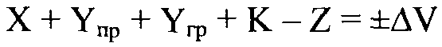
Для бессточного озера используют уравнение:
Наиболее полную классификацию озёр по роли приходной и расходной частей баланса и деление озер на две основные группы: стоковые и испаряющиеся (таблица 5, рисунок 2) [6]. В первой группе сток озёр превышает испарение с водной поверхности. Во второй группе эти показатели имеют обратное соотношение. В свою очередь, внутри каждой из групп выделяются три подгруппы озёр, отличающиеся по приходной части баланса: приточные с преобладанием притока с водосбора над атмосферными осадками на зеркало озера, нейтральные с примерным равенством этих показателей и дождевые с преобладанием осадков над притоком [10].
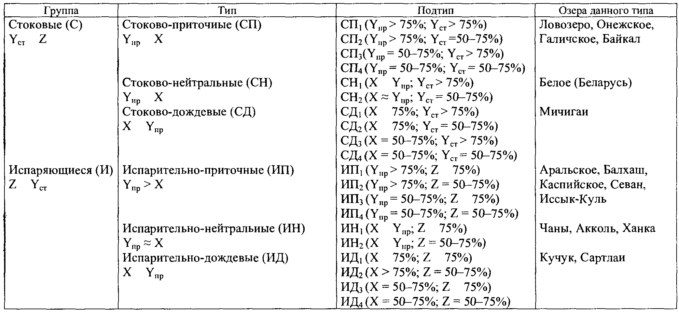
Таблица 5. Схема классификации озёр по водному балансу [6].
При выделении подтипов озер атмосферные осадки на зеркало (X) и приток с бассейна (Y_{пр}) выражен в процентах от приходной части баланса, а испарение с зеркала (Z) и сток из озера (Y_{ст}) от расходной части.
Рисунок 2. Схема классификации озёр по водному балансу
(условные обозначения в таблице 5) [6].
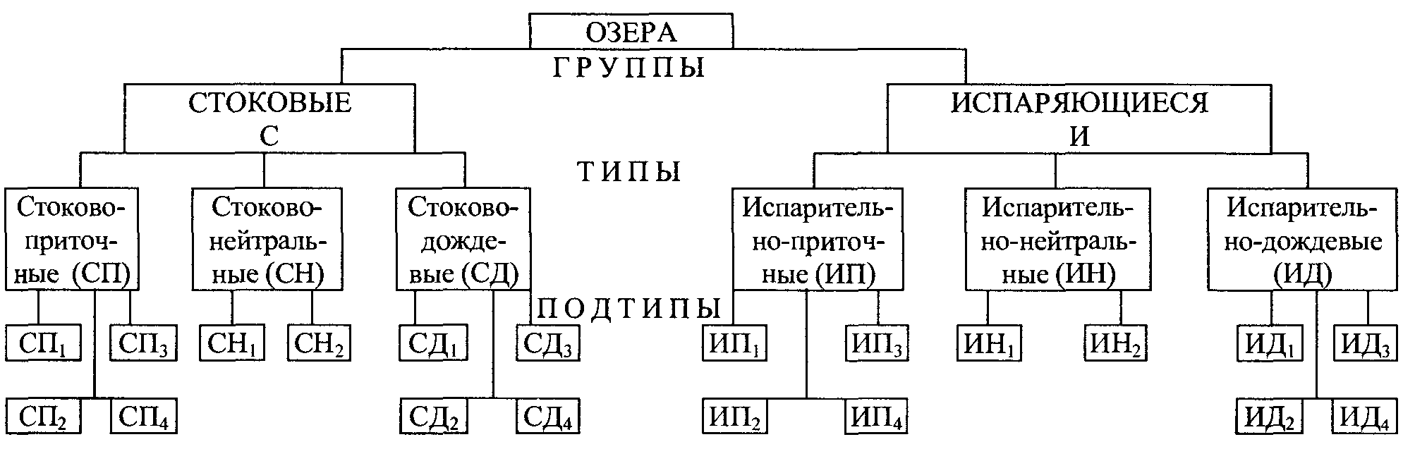
В зависимости от интенсивности водообмена Б.Б. Богословский выделил три класса озёр (таблица 6).
Таблица 6. Классификация озёр по величине внешнего водообмена [6].
Класс | Водообмен, Кв
Сильно проточные (транзитные) | >100
Умеренно проточные (транзитно-аккумулятивные) | 4-100
Слабо проточные (аккумулятивно-транзитные) | <4

3.5. Удельный водосбор и показатель условного водообмена
Кроме площади озера, максимальной и средней глубины, другими очень важными гидрологическими показателями являются удельный водосбор и показатель условного водообмена, которые указывают на количественную связь озера с его водосборным бассейном.
О тесной связи водоёма с водосборной площадью в общем писали многие лимнологи В.С. Сумароков предложил коэффициент озёрного питания, т.е. отношение площади озера к площади водосбора. [6].
Известным лимнологом W Halbfass был предложен показатель удельного водосбора как отношение площади водосбора к площади озера. Уже в то время Halbfass подчеркивал, что многие лимнологи слишком увлеклись значением в жизни озёр морфометрических показателей и почти забыли значение водного баланса. В этой же работе он привел данные по удельному водосбору 110 озёр мира (СССР – 7 озер) и отметил, что этот показатель изменяется от 1.4 до 10 306.0 и при одинаковой водосборной площади приток будет зависеть от климата, рельефа (петрографических условий залегания пород) и стока. Кроме того, автор приводит данные по 14 озерам и указывает число лет, необходимых для полной смены воды озер водой с водосборной площади, т.е. приводит величину, обратную показателю условного водообмена С.В. Григорьева. Такой же показатель предложил норвежский лимнолог К.М. Ström.
С.В. Григорьев разработал стройные схемы гидрологических классификаций озер с применением показателей удельного водосбора и условного водообмена. Он не только предложил определение удельного водосбора как отношение площади водосбора, замыкаемой данным озером, к площади акватории озера, а также показатель условного водообмена, или сменности объёма воды озера объемом воды с водосборной площади, но и разработал гидрологическую классификацию озер в зависимости от этих показателей. По показателю удельного водосбора:
ΔF_{оз} = F/f
где ΔF_{оз} – показатель удельного водосбора;
F – площадь водосбора, м²;
f – площадь акватории озера, м².
По удельному водосбору С.В. Григорьев делит все озера на три основные группы и две подгруппы:
1.Озера с малым удельным водосбором – ΔF_{оз} менее 10 (подгруппа с очень малым удельным водосбором – ΔF_{оз} менее 5).
2.Озера со средним удельным водосбором – ΔF_{оз} 10-50.
3.Озера с большим удельным водосбором – ΔF_{оз} более 100 (подгруппа с очень большим удельным водосбором – ΔF_{оз} более 1000).
Как видно из приведенной формулы, ΔF_{оз} – число отвлеченное, но удельный водосбор имеет и реальный смысл, т.е. это число показывает, во сколько раз площадь водосбора больше или меньше (что встречается значительно реже) площади акватории озера, или сколько км, га или м водосборной площади приходится на 1 км или 1 м площади акватории озера.
По показателю условного водообмена озер (а_{вод}) С.В. Григорьев выделяет три группы и две подгруппы озер:
1.Озёра с малым показателем условного водообмена – а_{вод} менее 0.5 (подгруппа с очень малым показателем условного водообмена – а_{вод} менее 0.2).
2.Озёра «среднего» условного водообмена – а_{вод} 0.5-5.0.
3.Озёра «большого» условного водообмена – а_{вод} более 5.0 (подгруппа «очень большого» условного водообмена – а_{вод} более 50) [6].

Глава 4. Уровенный режим озёр Северо-Запада России
Северо-Западный регион занимает почти 10% всей площади России (территория около 1.7 млн. км²) [5]. К Северо-Западу России относятся водосборы Баренцева и Белого морей и значительная часть Балтийского, акватория которого характеризуется близкой к критической экологической обстановкой. Состояние морских и озерных экосистем в первую очередь определяется именно экологической обстановкой на водосборах.
Территория Северо-Запада характеризуется развитой речной сетью, большим количеством озер и болот. Формирование густой гидрографической сети обусловлено большим объемом атмосферных осадков и связанным с ним положительным водным балансом.
Питание рек этого региона осуществляется в основном за счет талых вод, на долю которых приходится около 75% речного стока. Поэтому особенно сильные половодья приходятся на периоды снеготаяния. Доля дождевых и грунтовых вод в питании рек сравнительно невелика, но в период выпадения осенних дождей уровень их обычно снова повышается, но не достигает величин весеннего половодья. У рек, вытекающих из крупных озер или протекающих через них, годовые изменения уровня существенно сглажены, менее заметна летняя межень, а паводки практически отсутствуют.
Реки Северо-Запада России значительно различаются по режиму ледостава, продолжительность которого, а также сроки замерзания и вскрытия рек определяются местоположением и погодными условиями. Воды рек характеризуются слабой естественной минерализацией. Большая часть речных вод относится к гидрокарбонатному классу. Территория Северо-Запада России изобилует озерами, различными по величине и генезису. Здесь находятся крупнейшие озера Европы – Ладожское (17.7 тыс. км²) и Онежское (9.7 тыс. км²). Известно более 150 тыс. озер площадью более 1 га. Распределены озера по территории Северо-Западного региона весьма неравномерно. Наиболее крупные из них принадлежат бассейнам Балтийского и Белого морей.
В пределах Северо-Запада выделяются следующие типы озёр:
- озёра, приуроченные к эрозионно-тектоническим впадинам Балтийского кристаллического щита (Кольский п-ов, Карелия, Карельский перешеек);
- карстовые озёра, расположенные на территориях с неглубоким залеганием карбонатных пород;
- термокарстовые озёра восточной части тундровой зоны;
- озёра, занимающие котловины холмисто-моренного рельефа.
Озера играют заметную роль в общем гидрографическом облике Северо-Западного региона. Наряду с такими крупными озерами, как Чудско-Псковское и Ильмень, здесь имеется большое количество средних и малых водоемов. Общее же число озер превышает 5-6 тысяч. Такое скопление озер связано с историей развития рельефа: сравнительной «молодостью» его современной поверхности, позже других районов Европейской части освободившейся от ледникового покрова. Этому способствуют также и современные физико-географические условия, характеризующиеся избыточным поверхностным увлажнением. Связь озер с четвертичным оледенением как бы подчеркивается почти полным совпадением южной границы озерной области с южным краем последнего оледенения. Сравнительно слабо врезанная речная сеть еще не успела после отступания ледника понизить уровень озер или выполнить наносами их котловины.
Однако степень озёрности и характер озёр района существенно отличны от района Карелии. В то время как в Карелии степень озёрности составляет в среднем около 10%, а местами достигает 20% и более, здесь озёрность обычно не превышает 1-3%. В Карелии большинство озер имеет тектоническое происхождение, здесь же преобладают озера, образовавшиеся в результате аккумулятивной и эрозионной деятельности ледника. Котловины озер приурочены главным образом к понижениям между моренными грядами и холмами или они образованы в результате подпруживания речных долин ледниковыми отложениями. Существенно отличной является и форма озер. В большинстве случаев это небольшие, округлой формы водоемы со слабо развитой береговой линией; они имеют плоские берега, небольшие глубины, не превышающие, как правило, 5-10 м, и плоский рельеф дна. На дне озер часто залегают мощные отложения ила (сапропель).
Чудско-Псковское озеро относится к числу крупнейших озер Европейской части России; площадь водной поверхности его равна 3550 км², что меньше площади только двух, расположенных здесь озер – Ладожского и Онежского.
С Чудским озером связаны три крупные проблемы: устройство непрерывного Чудско-Балтийского водного пути, мелиорация прилегающих к нему обширных заболоченных пространств и рыбо-хозяйственное использование. В озеро впадает свыше 30 притоков, из которых главнейшими являются река Великая, впадающая с юга, и река Эмайыги (Эмбах), текущая с запада; общая площадь их водосбора составляет до 75% всего водосбора озера. Из озера вытекает река Нарва. Чудско-Псковское озеро состоит из трех, более или менее обособленных частей, имеющих самостоятельные наименования. Северная и самая большая его часть носит название Чудского озера, южная, меньшая по размерам – Псковского озера, а пролив, соединяющий эти два водоема, именуется Теплым озером.
Таблица 7. Размеры отдельных частей Чудско-Псковского озера [15].
Наименование озера | Площадь, км² | % к общей площади озера | Наибольшая глубина, м
Чудское | 2670 | 75 | 10,7
Псковское | 710 | 20 | 5,4
Теплое | 170 | 5 | 14,6

При сравнительно больших размерах, Чудско-Псковское озеро относится к числу мелководных водоемов. Оно имеет плоское дно, выполненное мощным серым илом. Наибольшая глубина равна 14.6 м и расположена в самом узком месте Теплого озера.
В озере имеется значительное число островов, из которых самыми большими являются о. Перисар, расположенный в южной части Чудского озера, и о. Колпин – в Псковском озере. Примерно в центре последнего находится и группа Талабских островов (Белова, Залита и Талавенец). Береговая линия озера имеет плавные очертания и образует только один значительный залив – Раскопельский, используемый в качестве удобной базы для стоянки судов. Почти всюду к низким берегам озера, сложенным в основном торфяником, прилегают обширные низменные и заболоченные пространства, затопляемые в периоды весенних подъемов уровня. При наиболее значительных разливах площадь затопления достигает 1000 км².
Вдоль северного и восточного берегов Чудского озера тянется песчаный вал, местами поросший лесом (сосна). Чудско-Псковское озеро относится к числу хорошо проточных озер. Ежегодный приток воды в него равен примерно половине водной массы озера. Водный баланс озера складывается следующим образом:
1.Приход воды:
- осадки на поверхность озера – 560 мм, или 1.9 км³;
- приток поверхностных и грунтовых вод – 3150 мм, или 11.2 км³.
2.Расход воды:
- сток из озера – 3390 мм, или 12 км³;
- испарение с водной поверхности – 320 мм, или 1.1 км³.
Вода в озере пресная, слабо минерализованная по сравнению с другими большими озерами она имеет малую прозрачность (около 2.5 м), что объясняется значительным количеством взвешенных наносов, приносимых реками, а также развитием планктона.
Термический режим озера не отличается от режима многих других мелководных озер зоны умеренных широт. Вследствие сравнительно малой глубины озеро довольно быстро прогревается на всю глубину и также быстро охлаждается.
В зимний период наблюдается обратная температурная стратификация, причем придонные слои воды имеют температуру примерно 1.5°. Вследствие малой глубины озера вода при волнении в летнее время перемешивается до дна, а поэтому температура ее мало изменяется по вертикали, постепенно повышаясь, в июле температура достигает 19-21° во всей толще слоя воды. Чудское озеро, обладающее большой водной массой, осенью охлаждается несколько медленнее по сравнению с Псковским и Теплым озерами. Псковское и Теплое озера обычно замерзают раньше, чем Чудское. В последнем же еще долгое время в средней части остается открытой обширная полынья. При замерзании в тихую погоду на месте этой полыньи образуется гладкий, прозрачный лед (по-местному – яснина).
Зимой в ледяном покрове образуются трещины. Они бывают двух видов: мелкие (до 15 см), не проникающие через всю толщу льда и глубокие с открытой водной поверхностью.
В связи с частым затоплением низменных заболоченных пространств побережья, в 1931-1934 годах разрабатывался проект понижения уровня озера путем расчистки истока реки Нарва. К осуществлению проекта было преступлено, но дело не доведено до конца.
Озеро Ильмень расположено среди Приильменской низменности. Геологические данные о строении котловины озера показывают, что первоначально оно обладало довольно глубокой (свыше 20 м) впадиной, которая с течением времени была почти совершенно заполнена мощными отложениями ила.
В озеро впадает большое число рек Мста, Ловать, Пола, Полисть, Шелонь и др., сток осуществляется по Волхову. При большой приточности и малой емкости котловины озеро сменяет полностью свои воды до 6 раз за год, вследствие чего регулирующее влияние его на режим реки Волхов невелико.
В настоящее время озеро Ильмень представляет собой мелководный водоем, глубина которого обычно не превышает 3-4 м в прибрежной зоне и 6-10 м в центральной части. Оно обрамлено низкими заболоченными берегами, затопляемыми при подъеме уровня воды, в результате чего площадь зеркала водоема сильно колеблется (таблица 8).
Таким образом, при высоком уровне площадь зеркала увеличивается почти в 3 раза, а объем до 9 раз. Вообще среди других водоемов озеро Ильмень отличается большой амплитудой колебания уровня воды, достигающей за многолетний период 7.4 м. Такая амплитуда является необычной для озер; она объясняется тем, что площадь самого озера по сравнению с площадью водосбора очень невелика (они относятся как 1:90). В связи с постройкой Волховской гидроэлектростанции уроненный режим озера изменился, так как подпор от плотины гидроэлектростанции при низких уровнях распространяется до озера Ильмень. Во время сильных ветров высота волны на озере может достигать 1-2 м.
Таблица 8. Размеры площадей и объемов озера Ильмень
в зависимости от уровня воды[15]
Уровень | Площадь, км² | Объём воды, млн.м³
Низкий уровень | 770 | 1400
Средний уровень | 1100 | -
Высокий уровень | 2200 | 12000

Вода озера в своей массе имеет желтоватую окраску, которая в зависимости от времени и места наблюдений, а также от состояния погоды меняется от светло-зеленоватого до буроватого оттенка. Прозрачность воды очень мала, что объясняется перемешиванием водной массы во время волнения до дна.
Летом вода озера сильно прогревается на всю глубину. По вертикали температура воды почти не меняется, термическое расслоение (стратификация) наблюдается только в периоды длительной штилевой погоды, когда разность температуры в поверхностных и придонных слоях достигает 4.4. Средняя месячная температура воды на поверхности в летнее время (июль-август) довольно высока (18-20°) и приближается к температуре воздуха, иногда даже превышает ее на 0.5-1.0°. Вследствие малой глубины озера в ходе температуры воды за теплую половину года наблюдается довольно близкая согласованность с ходом температуры воздуха.
Охлаждение озера происходит довольно быстро. Зимой при обратной температурной стратификации разность температуры поверхностных и придонных слоев достигает 3.0-3.2 благодаря тому, что придонные слои согреваются теплотой ила. В течение зимы по той же причине температура придонных слоев повышается, достигая максимума примерно в марте.
Средние и малые озера района. Особенно много озер среди моренных возвышенностей: Валдайской, Невельско-Витебской, Судомской, Литовско-Белорусской и др. Из числа наиболее значительных можно отметить озера Выртс-Ярв и Лубенское, расположенные на территории Эстонии.
В западной части Ленинградской области известны Череменецкое озеро (площадью около 15.5 км²), поблизости от г. Луги, и большие мелководные озера Самро (40 км²) и Сяберское (19.4 км²). Здесь же расположены две более или менее значительные группы озер:
1.Кингисеппская группа, куда входят мелководные озера (площадью в 5-10 км²): Копанское, Глубокое, Бабинское и Хабаловское.
2.Озера Кургаловского полуострова: Липовское (5.6 км²) и Белое (3.6 км²).
Большое число озер (Малый Вяз, Ясское, Езерище и др.) расположено в верхней части бассейна реки Великой. Верховья Западной Двины также изобилуют озерами, из которых наиболее значительными являются Охват-Жаденье, Жижицкое, Себежское, Освейское и Нарочь.
В местах близкого залегания к поверхности известняков встречаются озера карстового происхождения, котловины которых образовались в результате химического растворения пород. К таким районам относится Обонежье – водораздельная полоса между Онежским и Белым озерами.
Из числа водоемов этой группы могут быть названы следующие, периодически исчезающие озера: Долгозеро, Шихозеро, соединяющиеся подземным стоком с Онежским озером, Кузимозеро и Канское, связанные таким же образом с Белым озером. Сюда же относятся озера Ундозеро, Глухое, Сухое и некоторые другие. Размеры карстовых озер обычно невелики – площади не превышают 4-5 км², а глубины составляют 12-18 м.
Вода из котловин карстовых озер может совершенно исчезать. Дно таких опорожненных озер иногда используется под сенокосы и пашни.
Среди водоемов Северо-Западного района довольно большую группу составляют озера, встречающиеся среди болот и болотных массивов. Происхождение озер этого типа связано с жизнью самих болот. Иногда их называют озёрами вторичного происхождения, подчеркивая этим связь с прежним озером, на месте которого образовалось болото.
Размеры и глубины этих озер небольшие. Дно сильно заилено. Нередко моховой покров затягивает поверхность озер, оставляя лишь местами небольшие открытые участки (окна или окнища). Особенно много озер такого типа встречается среди болот Волхово-Ильменской низменности, в частности среди Полистовского болотного массива, расположенного в бассейне реки Полисть.
Ладожское озеро собирает воды с обширного бассейна площадью в 276000 км², куда входят бассейны Вуоксы с озером Сайма, Свири с Онежским озером и Волхова с озером Ильмень. Из озера вытекает Нева, являющаяся короткой, но мощной рекой, соединяющей его с Балтийским морем. Превышение уровня Ладожского озера над уровнем Балтийского моря составляет в среднем 4.3 м. В период нагонов воды со стороны Финского залива, когда подъем уровня в устье Невы достигает 4 м, подпор распространяется почти до самого озера.
Котловина Ладожского озера представляет собой сбросовую впадину, дно которой расположено ниже уровня моря. В четвертичный период она подвергалась действию оледенения, причем наиболее значительные изменения произошли в северной части, где ледником были выработаны многочисленные узкие заливы.
Ладожское озеро может рассматриваться как остаточный (реликтовый) водоем, поскольку в конце ледниковой эпохи, в период более высокого стояния уровня, на его месте располагались последовательно Иолдиевое, Анциловое и Литториновое моря.
Котловина озера довольно четко делится на две части: северную – более глубокую (до 225 м), с неровным дном, изрытым многочисленными желобами и ямами, и южную – с глубинами, не превосходящими 40 м, и ровным дном. Емкость котловины около 900 км³. Северный берег озера высокий, скалистый, изрезанный глубоко вдающимися в сушу заливами. Южный берег низкий и пологий; он образует обширные заливы, носящие название губ (Шлиссельбургская, Свирская и Волховская губы).
Острова, числом до 500, расположены главным образом в северной части озера; наибольшим из них является остров Валаам. В западной части озера расположен остров Коневец. В южной половине встречаются лишь небольшие островки-мели. К их числу относится остров Сухо, представляющий собой небольшой искусственный островок размером примерно 50х50 м, на котором расположены маяк и гидрометеорологическая станция.
Уровень озера в течение года колеблется в пределах 50-70 см. Многолетняя амплитуда колебания уровня достигает 2.9 м. Наивысший уровень отмечается в июне. На озере часто наблюдается волнение; высота волны достигает 2 м и более.
Течения в Ладожском озере преимущественно ветровые (дрейфовые), прежние утверждения о наличии в нем якобы постоянного кругового течения исследованиями Государственного гидрологического института (1930-1932) не подтвердились. В Волховской, Свирской и других губах отмечаются более или менее постоянные течения, вызываемые притоком речных вод.
Термический режим озера своеобразен. Его южная часть в летние периоды очень сильно прогревается, причем температура воды у берегов достигает 24°, а в центральной части – до 18-20°. Северная глубоководная часть водоема менее прогревается, поэтому температура воды на поверхности не превышает 15-17°.
На глубине 10-15 м от поверхности воды расположен слой скачка, т. е. слой резкого понижения температуры воды. На глубине 15-18 м температура летом составляет 4-4.5°, в придонных слоях зимой она понижается до 1-2°. Прозрачность воды мала и даже в открытой части озера не превышает 4.5-5.0 м. В массе вода имеет коричнево-зеленоватый оттенок, который придают ей болотные воды, приносимые реками. Осенью озеро медленно остывает. В ноябре замерзают его мелководные заливы, затем появляется береговой припай, который, расширяясь, захватывает открытую часть озера. Процесс замерзания озера затягивается до января. Центральная, наиболее глубоководная часть замерзает в январе-феврале, и то лишь в суровые зимы.
Очищение озера ото льда происходит значительно позднее по сравнению с реками, обычно лед держится до первой половины мая.
Ладожское озеро регулирует сток Невы и имеет большое транспортное значение; оно является важным звеном в системе Беломорско-Балтайского и Волго-Балтийского водных путей. Вдоль его южного побережья для безопасности плавания проложены два канала: Староладожский, постройка его начата еще при Петре I (1719-1731), и параллельный ему, более глубокий Ново-Ладожский, прорытый в 1861-1866 годах при реконструкции Мариинской системы. Велико также значение озера для рыбного хозяйства страны.
Онежское озеро второе по величине озеро Европы. По площади, равной 9900 км², оно занимает шестое место среди больших озер бывшего СССР. Максимальная глубина его не превышает 120 м. Главнейшие притоки Онежского озера – Шуя, Суна и Водла, вытекает из него река Свирь.
Котловина озера тектонического происхождения; она в значительной мере была переформирована в результате деятельности ледника. Особенно заметно влияние работы ледников в северной ее части, которая отличается изрезанностью береговой линии: здесь имеется много глубоко вдающихся в сушу узких заливов, вытянутых с северо-запада на юго-восток, т. е. в направлении движения ледника.
Рельеф озерного ложа отличается сложным строением и крайней неравномерностью распределения глубин. Этим Онежское озеро, так же как и Ладожское, резко выделяется среди других больших озер мира. Примерно по линии Петрозаводск – устье Водлы озерная котловина делится на две резко различные части: северную и южную. Южная часть ее имеет ровный рельеф дна и сравнительно небольшие глубины. Здесь в свою очередь можно выделить несколько морфологически обособленных частей: Свирская губа, Свирское Онего, Южное Онего, Центральное Онего.
Северная часть котловины озера отличается чрезвычайно резкими колебаниями глубин, наличием многочисленных длинных и глубоких впадин или ям, разделенных повышенными участками дна. Большое число мелей, мысов, островов и заливов придает этой части озера шхерный характер. Отдельные части озера носят самостоятельные названия: Большое Онего, Петрозаводская губа, Кондопожский залив, Лижемская губа и т д. Самая большая губа северной части озера – Повенецкая, она имеет длину около 100 км.
Северный берег скалистый, а южный, восточный и западный берега большею частью образованы цепью песчаных дюн, достигающих местами высоты 15-18 м, за которыми иногда располагаются болота. Вся глубоководная часть озерной котловины выполнена светло-серо-зелеными илами, а мелкие прибрежные части озера – леском, галькой и валунами.
Амплитуда колебания уровня озера невелика и составляет 50-55 см в год; ее многолетние значения равны 1,8-19 м к зависимости от характера погоды в том или ином году наблюдается разный тип годового хода уровня воды, однако большей частью ход уровня соответствует типу режима с отчетливо выраженным, хотя и невысоким весенним половодьем. В вековом ходе уровня озера замечается определенная цикличность хорошо согласующаяся с ходом атмосферных осадков.
Интересно отметить, что на Онежском озере инженером Стабровским еще в 1854 году, впервые в России, были зафиксированы сейши. Это было сделано за много лет до того, как сейши Женевского озера стали изучаться Форелем. Водный баланс Онежского озера в среднем за многолетний период (1887-1939) по расчетам, произведенным 3.А. Викулиной характеризуется следующими данными:
1.Элементы прихода:
- осадки 476 мм;
- поверхностный приток 1617 мм;
- итого 2093 мм.
2.Элементы расхода:
- сток 1848 мм;
- испарение 245 мм;
- итого 2093 мм.
Прозрачность воды озера сравнительно невелика, меньше чем в Ладожском озере. Белый диск, опущенный в воду, перестает быть видимым обычно на глубине 4 м. Вода озера в массе имеет слегка коричневатую окраску вследствие большого притока болотных вод; ее минерализация очень слабая и составляет 30-40 мг/л, а жесткость – не более 1 немецкого градуса. Наибольших значений (17°) температура воды достигает в августе; в придонных слоях даже в самые жаркие периоды температура не выше 4°. В теплую часть года слой скачка хорошо выражен и находится на глубине 20-25 м.
Процесс замерзания Онежского озера начинается с прибрежных мелководных частей и постепенно захватывает центральные глубоководные районы, покрывающиеся льдом значительно позднее вследствие большого запаса тепла в воде и волнения; этот процесс длится около 1,5-2 месяцев – от середины ноября до конца января. Очищение озера ото льда начинается в южной части водоема в середине или в конце апреля. Большая часть озера вскрывается в первой декаде мая, а центральная часть – в середине этого месяца. Онежское озеро входит в состав Беломорско-Балтийского водного пути и является регулятором стока Свири, водная энергия которой используется в гидроэнергетических целях [15].

Глава 5. Имитационное моделирование водных экосистем
5.1. Основные этапы имитационного моделирования водной экосистемы
Конструирование и реализация имитационной модели состоит из нескольких этапов, отражающих основную схему дедуктивного пути познания. Эти этапы изображены на рисунке 1 [16].
I этап. Сбор, изучение и занесение в базу данных информации о компонентах экосистемы водоема и ее современном состоянии.
II этап. Формулировка вербальной модели. На основе изучения данных экологического мониторинга и литературных данных формируется идеальный (мысленный) образ реальной экосистемы. При этом используются как индуктивный, так и дедуктивный методы познания. Конкретный вид вербальной модели представляет собой объединение теоретических концепций с эмпирическими данными.
III этап. Организация и проведение специальных экспедиционных и лабораторных исследований. Проведение специальных натурных и лабораторных исследований обусловлено специфическими требованиями к информации, необходимой для моделирования экосистемы.
IV этап. Конструирование имитационной модели экосистемы. На этом этапе осуществляется математическая формализация вербальной модели, составляется алгоритм решения задачи. Алгоритмом называется совокупность формул и правил, определяющая последовательность решения задачи и потоки входящей, внутренней и выходящей информации при ее решении.
На этапе алгоритмической реализации определяется вид системы уравнений модели. Принимается ряд гипотез, упрощающих решение исходной системы уравнений. Процедура алгоритмической реализации включает в себя также окончательный выбор сеточной области моделирования и определение вида краевых условий на границах области моделирования.
При алгоритмической реализации модели осуществляются дискретизация непрерывных операторов и выбор численных методов интегрирования дифференциальных уравнений. Системы дифференциальных уравнений моделей отличаются высоким порядком и большой сложностью. Это, как правило, системы уравнений с сильными нелинейностями. Моделирование сводится к решению краевых задач для двух, трех или четырехмерной пространственно-временной области произвольной конфигурации. Аналитического решения такие задачи не имеют. Численные методы их решения нуждаются в апробации.
Важнейшей процедурой при конструировании имитационной модели является определение способов описания скоростей обменных процессов в экосистеме. Связи и взаимодействия биологических компонентов между собой и с окружающей средой нелинейны. Очень часто они описываются степенными или экспоненциальными функциональными зависимостями.
V этап. Имитационное моделирование на ЭВМ. Этот этап предполагает перевод алгоритма модели на какой-либо из языков автоматического программирования, а затем – на машинный язык конкретной ЭВМ. На этом этапе отрабатываются также процедуры задания входной и анализа выходной информации модели.
VI этап. Испытание модели. Процесс моделирования по своей сущности предполагает многократное решение задачи с целью определения влияния различных факторов на поведение экосистемы. При моделировании систем, функционирующих в пространстве и времени, исследователь вынужден оперировать с огромным объемом фактической информации, необходимой для задания начальных и граничных условий задачи. Несоизмеримо больший объем цифровой информации о поведении системы поступает в распоряжение исследователя в процессе моделирования на ЭВМ.
Процессы задания входной и анализа выходной информации перерастают в самостоятельные проблемы. Их решение невозможно без использования ГИС-технологий. На данном этапе осуществляется также оптимизация параметров модели и проводится проверка ее работоспособности по ряду критериев [14].

5.2. Описание имитационной модели экосистемы проточного водоема
Решение проблемы рационального использования природных ресурсов пресноводных водоемов, оценка последствий антропогенного воздействия на водные экосистемы и сохранение запасов чистой воды невозможно без построения и исследования, в той или иной форме, моделей водных экосистем. К наиболее современным методам математического моделирования можно отнести методы, основанные на концепции системной экологии, рассматривающей водоем как единое целое, и оценивающей все взаимосвязанные элементы экосистемы по степени их значимости.
Моделирование процессов, протекающих в водных экосистемах необходимо для прогнозирования состояния экосистем при различных соотношениях биотических, абиотических компонент внутри системы и антропогенного влияния различной степени. Традиционный путь построения математической модели сложного объекта заключается в записи системы дифференциальных уравнений, описывающих поведение объекта, с последующим решением этой системы при различных начальных и граничных условиях. К сожалению, экологические закономерности носят в основном эмпирический характер и во многом неопределены и недостаточно изучены. Поэтому использование математических моделей на практике оказывается затруднительным из-за многочисленных предположений и допущений. Путь имитационного моделирования предполагает большую гибкость и свободу в способах описания природных зависимостей [8]. Наиболее общими понятиями имитационного моделирования являются определения, данные Н.Н. Моисеевым и Г.С. Розенбергом, суть которых сводится к следующему [2]. Имитационная модель – это модель, построенная «на пределе» коллективных знаний о природной системе, отражающая современный уровень развития целого комплекса естественных наук. Имитационные модели призваны воспроизводить в ЭВМ эколого-физиологические особенности популяций и сообществ живых организмов, кинетику обменных процессов в живом и косном веществе. Они должны в определенном смысле замещать природные системы так, чтобы их изучение давало новую информацию о природных объектах. Хотя резкую границу между математическим и имитационным моделированием провести достаточно трудно. В выборе имитационного подхода не последнюю роль играет низкая точность гидробиологических данных и зависимостей.
Построение модели водной экосистемы представляет собой средство для решения той или иной гидробиологической или лимнологической задачи. Имитационные модели обычно формулируются в виде систем обыкновенных дифференциальных уравнений или уравнений в частных производных. При этом в зависимости от постановки задачи и используемого математического аппарата различают три класса имитационных моделей: точечные, блочные и непрерывные. Если, исходя из условий задачи и специфики водоема, можно не учитывать неоднородность характеристик по глубине и акватории водоема, то модель называется точечной, и пространственная структура отсутствует. В общем случае пространственной неоднородностью водной экосистемы пренебрегать нельзя. В связи с этим вводится понятие ячейки, т.е. такого объема воды, в котором распределение всех характеристик экосистемы полагается равномерным и может быть заменено средними величинами. Взаимное расположение ячеек определяет структуру водной экосистемы: вертикальная или пространственная структура, последняя в свою очередь может быть блочной или непрерывной. Непрерывные имитационные модели водных экосистем базируются на идеях, развитых в теории сплошных сред, а точнее на тех разделах этой теории, которые посвящены изучению движения многокомпонентных неконсервативных смесей.
Процессы, которые происходят внутри ячейки, называются процессами преобразования веществ, а процессы, в которых участвуют соседние ячейки- процессами обмена между ячейками. Состояние ячейки и всей экосистемы определяется набором компонент. В качестве компонент обычно выбираются биомассы гидробионтов, концентрации растворенных и взвешенных веществ.
Необходимо отметить, что при моделировании каждого конкретного водоема далеко не всегда проводятся экспериментальные исследования, большинство функциональных зависимостей интенсивностей обменных процессов, полученных различными авторами в разные годы и для разных водоемов, либо считаются универсальными, если они не противоречат друг другу, либо одной из них отдается предпочтение на основании интуитивных соображений.
Основной подход к созданию имитационных моделей многокомпонентных экосистем на базе теории сплошной среды был сформулирован в 1972 году Ю.Н. Сергеевым. В 1974 году создана четырехмерная пространственно-неоднородная модель водной экологической системы. На модели осуществлена имитация весенне-летнего цикла развития пелагической экосистемы Северного моря.
В середине 80-х годов была разработана и реализована на ЭВМ имитационная модель экосистемы озера Ильмень. Пространственно-неоднородная по горизонтали модель водной экосистемы озера учитывала одновременно круговорот углерода, азота, фосфора и динамику кислорода в водной среде, а также механический перенос субстанций течениями и турбулентную диффузию. В модели была использована многофакторная зависимость лимитации первичного биосинтеза различными факторами среды.
В 1983-1985 годы В.Ю. Третьяков работал над созданием математической модели водно-донной экосистемы Невской губы. В период с 1990 по 1992 годы в НИИ географии была создана пространственно-неоднородная трехмерная модель экосистемы Невской губы и прилегающей акватории Финского залива. Модель имитирует экосистему эстуария в условиях строительства и эксплуатации сооружений по защите г. Санкт-Петербурга от наводнений и изменения объема и состава сбрасываемых сточных вод.
Рассматриваемая в данной работе модель абстрактной экосистемы проточного водоема, типичного для Северо-Западного региона России, была разработана моим научным руководителем В.Ю. Третьяковым в 2000-2001 годах. Основой для разработки данной модели послужила резервуарная двухбоксовая имитационная модель водной экосистемы пролива Бьеркезунд, которая, в свою очередь, была разработана на основе имитационной модели экосистемы озера Ильмень и его поймы. Представленная в настоящей работе математическая модель предназначена для имитации воздействия токсических веществ на функционирование экосистемы проточного водоема. Модель имеет двухслойную вертикальную структуру, представленную эпилимнионом, где продуцирует фитопланктон, и гиполимнионом, включающим придонные слои воды, активный слой ила и зообентос. На данном этапе модель работает с переменным в течение года расходом и уровнем воды в водоеме.
Модель представляет собой систему из 103 нелинейных дифференциальных уравнений. Искомыми функциями решаемой системы уравнений являются: несколько групп фитопланктона и зоопланктона; рыбы прошлолетки и сеголетки; олигохеты и моллюски; детрит, минеральная взвесь, взвешенное органическое вещество; растворенные органические углерод, азот, фосфор (C, N, P); совокупное вещество растворенной органики без C, N, P; растворенные азот аммония, нитритов, нитратов; фосфор фосфатов; растворенные кислород и углерод углекислого газа, а также содержание токсических веществ в воде и в организмах гидробионтов. Экологическими факторами, обусловливающими поведение системы, служат: внутригодовой ход температур воды верхнего и нижнего слоя, интенсивность солнечной радиации, атмосферное давление, скорость ветра; значения концентраций субстанций: планктона, детрита, органического вещества, минеральных форм азота и фосфора, взвеси, растворенных кислорода и углекислого газа, сроки и особенности нереста рыб и другие факторы. В модели параметризированы основные эколого-физиологические и физико-механические процессы.
Модель основана на следующих допущениях: объем водной массы экосистемы и уровень в водоеме изменяются в течение года согласно внутригодовой изменчивости стока речных вод, характерной для Северо-Западного региона России; между слоями происходит водообмен, интенсивность которого рассчитывается в зависимости от величины турбулентной диффузии; с атмосферой происходит газообмен кислородом и углекислым газом; взвешенные субстанции осаждаются на дно. При моделировании имитируются следующие процессы в водной толще: биосинтез фитопланктона, поглощение при этом из воды СО2, биогенов и выделение О2; дыхательно- выделительные процессы фито, зоо- и бактериопланктона, включающие деструкцию тканей организмов при обмене веществ, поглощение О2, выделение СО2 и экскретов; бактериальная деструкция детрита, прирост массы разлагающего детрит бактериопланктона, поступление при этом в воду растворенного органического вещества (РОВ); минерализация РОВ, NH4 и NO2, расходование при этом О2; процессы, связанные с питанием зоопланктона; отмирание организмов. В слое гиполимниона также имитируется воздействие бентосного сообщества на компоненты водной экосистемы, а также взмучивание донных илов.
В связи с тем, что данная модель ориентирована на изучение экосистем проточных водоемов, характерных для Северо-Западного региона России, значения внешних физических параметров, таких как температура, солнечная радиация, давление, приняты типичными для Северо-Запада. Значения компонент биогенных элементов и органики приняты средними для рек бассейна озера Ильмень (Мста, Ловать, Пола, Полисть). Значения постоянных коэффициентов, используемых при моделировании, соответствуют значениям этих коэффициентов, принятых при моделировании экосистемы пролива Бьеркезунд [14]. Характеристики водообмена, глубины водоема, режимы проточности характеризуют наиболее распространенные типы озер Северо-Западного региона России.
Двухрезервуарная модель водной экосистемы имеет вид:
dci(1)/dt = φi(1)(c1(1), c2(1),…, c15(1); t(1), I0(1), Pa, W,…)+ψi (1)( c1(2), c2(2),…, c15(2); t(2), W,…) (1.1)
dci(2)/dt = φi(2)(c1(2), c2(2),…, c15(2); t(2), I0(2), Pa, W,…)+ψi (2)( c1(1), c2(1),…, c15(1); t(1), W,…), (1.2)
где (c1(1), c2(1),…, c15(1))= (F(1), Z(1), B(1), DL(1), DC(1), C(1), N(1), P(1), NH4(1), NO2(1), NO3(1), PO4(1), CO2(1), O2(1), X(1)); (c1(2), c2(2),…, c15(2))= (F(2), Z(2), B(2), DL(2), DC(2), C(2), N(2), P(2), NH4(2), NO2(2), NO3(2), PO4(2), CO2(2), O2(2), X(2))- вектор-функции биоценоза и биотопа верхнего и нижнего слоев водоема.
Функции φi(1) и φi(2) описывают химико-биологические превращения вещества в экосистеме, а функции ψi (1) и ψi (2) – процессы переноса вещества, обусловленные вертикальной диффузией компонентов и гравитационным осаждением взвешенных субстанций. Надстрочные индексы при компонентах и функциях указывают на их принадлежность к верхнему и нижнему слоям:
t – температура воды;
I0 – освещенность;
Pa – атмосферное давление;
W – скорость ветра;
F – сухая биомасса суммарного фитопланктона (в мг сух. веса/л);
Z – сухая биомасса суммарного зоопланктона (в мг сух. веса/л);
B – суммарный бактериопланктон, осуществляющий ферментативный гидролиз детрита (бактерии-сапротрофы) (в мг сух. веса/л);
DL – детрит лабильный – взвешенное в воде неживое органическое вещество, подверженное активному бактериальному гидролизу (в мг сух. веса/л);
DC- детрит стойкий – взвешенное в воде неживое органическое вещество, в меньшей степени подверженное бактериальному гидролизу (водный гумус) (в мг сух. веса/л);
С – углерод, входящий в состав растворенных в воде органических веществ (мгС/л);
N – азот, входящий в состав растворенных в воде органических веществ (мгN /л);
P – фосфор, входящий в состав растворенных в воде органических веществ (мгP /л);
NH4 – аммонийный азот растворенных в воде минеральных веществ (мгN-NH4 /л);
NO2 – нитритный азот растворенных в воде минеральных веществ (мгN-NO2 /л);
NO3- нитратный азот растворенных в воде минеральных веществ (мгN-NO3 /л);
PO4 – фосфор растворенных в воде минеральных веществ (мгP-PO4 /л);
X – вещество сухого остатка, содержащееся в воде в растворенном состоянии, не включающее в себя углерод, азот и фосфор, но составляющие вместе с ними сухой вес компонентов биоценоза и детрита (мгX /л);
CO2 – углерод, содержащийся в растворенной воде двуокиси углерода (мгС-СO2/л);
O2 – растворенный в воде молекулярный кислород (мгО/л);
Моделирование сводится к решению задачи Коши для систем уравнений (1.1), (1.2). Задача Коши ставится следующим образом. Среди всех решений системы требуется найти решение, удовлетворяющее начальным условиям:
c1|t=0= c1(0), c2|t=0= c2(0), …, cr|t=0= cr(0),
где c1(0), c2(0), …, cr(0) – заданные значения биомасс и концентраций компонент.
В имитационной модели для расчетов используется метод Рунге-Кутты четвертого порядка. Метод Рунге-Кутты является семейством численных алгоритмов решения обыкновенных дифференциальных уравнений и их систем.
Формально, методом Рунге-Кутты является модифицированный и исправленный метод Эйлера, они представляют собой схемы второго порядка точности. Наиболее часто используется стандартная схема четвёртого порядка.
Схема расчета по методу Рунге-Кутты, имеющая четвертый порядок аппроксимации представляет собой систему уравнений:

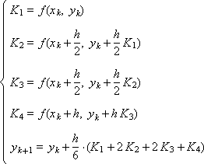 | (1.3)
Таким образом, используемая для проведения экспериментов модель «Экотокс» полностью удовлетворяет поставленным в данном исследовании задачам, обладая обширным функционалом учета и расчёта параметров моделируемой экосистемы.

Глава 6. Параметры моделируемого водоема
6.1. Исходные данные для численных экспериментов с моделью
В данной квалификационной работе для исследования функционирования экосистемы проточного водоема была использована имитационная модель «ЭкоТокс», разработанная В.Ю. Третьяковым. Данная модель ориентирована на изучение водоемов, характерных для Северо-Западного региона России. В качестве внешних физических параметров абстрактного водоема (температура воды, количество солнечной радиации, давление) были приняты типичными для рассматриваемого региона [12]. Значения постоянных коэффициентов соответствуют таковым, которые приняты при моделировании экосистемы пролива Бьеркезунд [17].
Характеристики водообмена, глубины водоема, режима проточности заданы в соответствии с [20,7], а также на основании электронного справочника «Озера России», представленного на официальном сайте Института озероведения, и характеризуют наиболее распространенные типы озер Северо-Западного региона России.
В качестве входных данных о содержании биогенных элементов в речной воде и расходах, впадающих в моделируемый водоем рек, использовались данные накопленные за длительный период мониторинга за химическим составом речного стока и уровнем воды на постах Федеральной службы по гидрометеорологии и мониторингу окружающей среды, подготовленные Д.Е. Селезневым и обобщенные согласно методике, описанной в [18].
Подразделение водосборов на группы выполнено по сходству их пространственных характеристик и соответственно географическому положению. Реки были обобщены в 4 группы: Северная, Центральная, Южная и Карельская. В нашем случае в эталонном варианте используются данные южной группы рек. Основополагающим признаком классификации была принята принадлежность к одной ландшафтной провинции. В таблице 4 приведены морфометрические характеристики абстрактного водоема, использованные при моделировании.
Таблица 9. Морфометрические характеристики
Характеристика | Значение
Объем, км³ | 0,1
Коэффициент условного водообмена | 4
Максимальная глубина водоема, м | 8

6.2. Абиотические компоненты. Биотические компоненты
Данные о содержании в воде абиотических компонентов основаны на результатах многолетних наблюдений водоемов Северо-Запада России [14], а также по материалам Ресурсов поверхностных вод СССР и представлены в таблице 10.
Таблица 10. Исходные данные о содержании абиотических компонентов в воде
на начало моделируемого периода (1 января)
Компонент | Концентрация
Детрит, мг/л | 1,59*10⁻¹
Растворенный органический углерод, мг/л | 1,26*10⁰
Растворенный органический азот, мг/л | 2,58*10⁻²
Растворенный органический фосфор, мг/л | 1,74*10⁻¹
Азот аммония, мг/л | 8,97*10⁻²
Азот нитратов, мг/л | 2,27*10⁰
Азот нитритов, мг/л | 2,28*10⁻²
Фосфор фосфатов, мг/л | 2,58*10⁻²
Концентрация растворенного CO₂, мг/л | 8,58*10⁻²
Концентрация растворенного O₂, мг/л | 9,06*10⁰
Донный ил, г/м² | 1,00*10²

Данные о содержании в воде фито- и зоопланктона, моллюсков и олигохет основаны на результатах многолетних наблюдений водоемов Северо-Запада России [14] и представлены в таблице 11.
Таблица 11. Исходные данные о содержании биотических компонентов в воде
на начало моделируемого периода (1 января)
Компонент | Концентрация
Фитопланктон – диатомовые водоросли, мг/л | 5,43*10⁻²
Фитопланктон – сине-зеленые водоросли, мг/л | 2,76*10⁻²
Фитопланктон – зеленые водоросли, мг/л | 1,31*10⁻¹
Зоопланктон растительноядный, мг/л | 1,86*10⁻⁴
Зоопланктон хищный, мг/л | 1,72*10⁻⁴
Двустворчатые моллюски, г/м² | 6,57*10⁻²
Олигохеты, г/м² | 1,00*10⁰

6.3. Результаты численных экспериментов
В рамках исследования особенностей отклика экосистемы проточного водоема на изменение притока биогенных элементов был выполнен ряд численных экспериментов с моделью. В ходе эксперимента сравниваются внутригодовые динамики содержания биогенных элементов и органики. В соответствии с работой Д.Е. Селезнева [11], в качестве эталона принята южная группа рек российской части водосбора Финского залива (реки Кунья, Синяя, Сороть, Шарья). Выбор данных по этим рекам обусловлен тем, что антропогенная составляющая биогенного стока в этих реках практически отсутствует. Сравнения ведутся с рекой Великая, протекающей в западной части территории Псковской области, относящейся к бассейну Балтийского моря, бассейну Чудско-Псковского озера и бассейну реки Нарва. Пост мониторинга находится возле города Пскова ниже по течению, что обуславливает более сильную антропогенную нагрузку. Значения остальных параметров модели и динамик внешних экологических факторов оставались неизменными, характерными для Северо-Западного региона России. Результаты экспериментов приведены в графической форме на рисунках 3, 4, 5, 6, 7, 8, 9, 10, 11, 12.
На рисунке 3 приведена динамика диатомовых водорослей, отмечаются два пика биомассы весенний и менее интенсивный осенний. Постепенное возрастание биомассы диатомовых водорослей начинается с марта, достигая максимума в начале апреля. Биомасса увеличивается у южной группы рек с 0,2 мг.сух. вес/л до 1,8 мг.сух. вес/л. Биомасса реки Великая увеличивается с 0,2 мг.сух. вес/л до 1,9 мг.сух. вес/л. В осеннем пике развития биомасса у реки Великая достигает 0,65 мг.сух. вес/л. У южной группы рек 0,3 мг.сух. вес/л. В целом сезонная динамика диатомовых водорослей совпадает. Наибольшее развитие биомассы диатомовых водорослей происходит при поступлении биогенных элементов. Осенний пик наблюдается только у диатомовых водорослей, что обусловлено наименьшей оптимальной температурой из трех таксономических групп, и вызван поступлением минеральных веществ при разложении органических остатков. Диатомовые водоросли преобладают по биомассе над сине-зелеными и остальными.
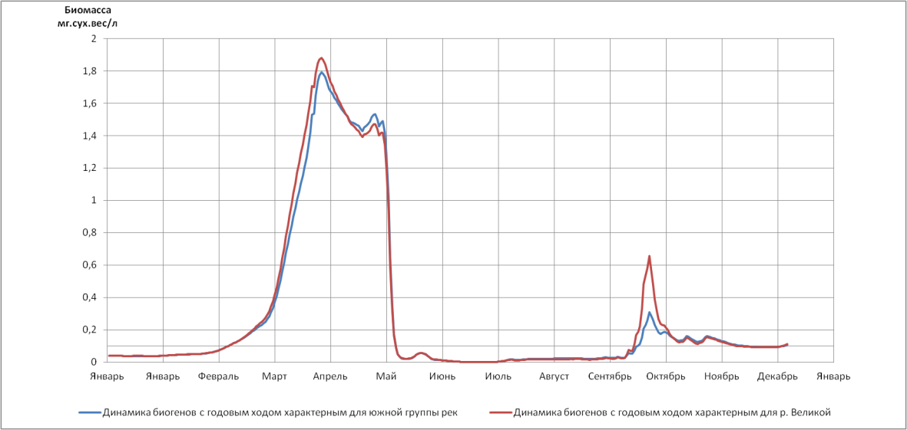
Рисунок 3. Сезонная динамика диатомовых водорослей
На рисунке 4 приведена годовая динамика биомассы сине-зеленых водорослей для южной группы рек и реки Великая с различным содержанием биогенных элементов. Начиная с середины июня, постепенно возрастает численность сине-зеленых водорослей, доходя до максимума в конце июля. За этот период активного роста биомасса сине-зеленых водорослей у реки Великая возрастает в 5,3 раза. У южной группы рек в 5 раз. Наибольшая биомасса водорослей отмечается при имитации внутригодовой динамики поступления биогенных элементов у реки Великая, но разница с эталонным вариантом незначительна. При интенсификации бактериального разложения высвобождаются биогенные элементы в минеральной форме, и начинается вспышка развития биомассы до значений более 1мг сух.вес/л. Затем следует сокращение биомассы до начального уровня, что вызвано истощением минерального питания.
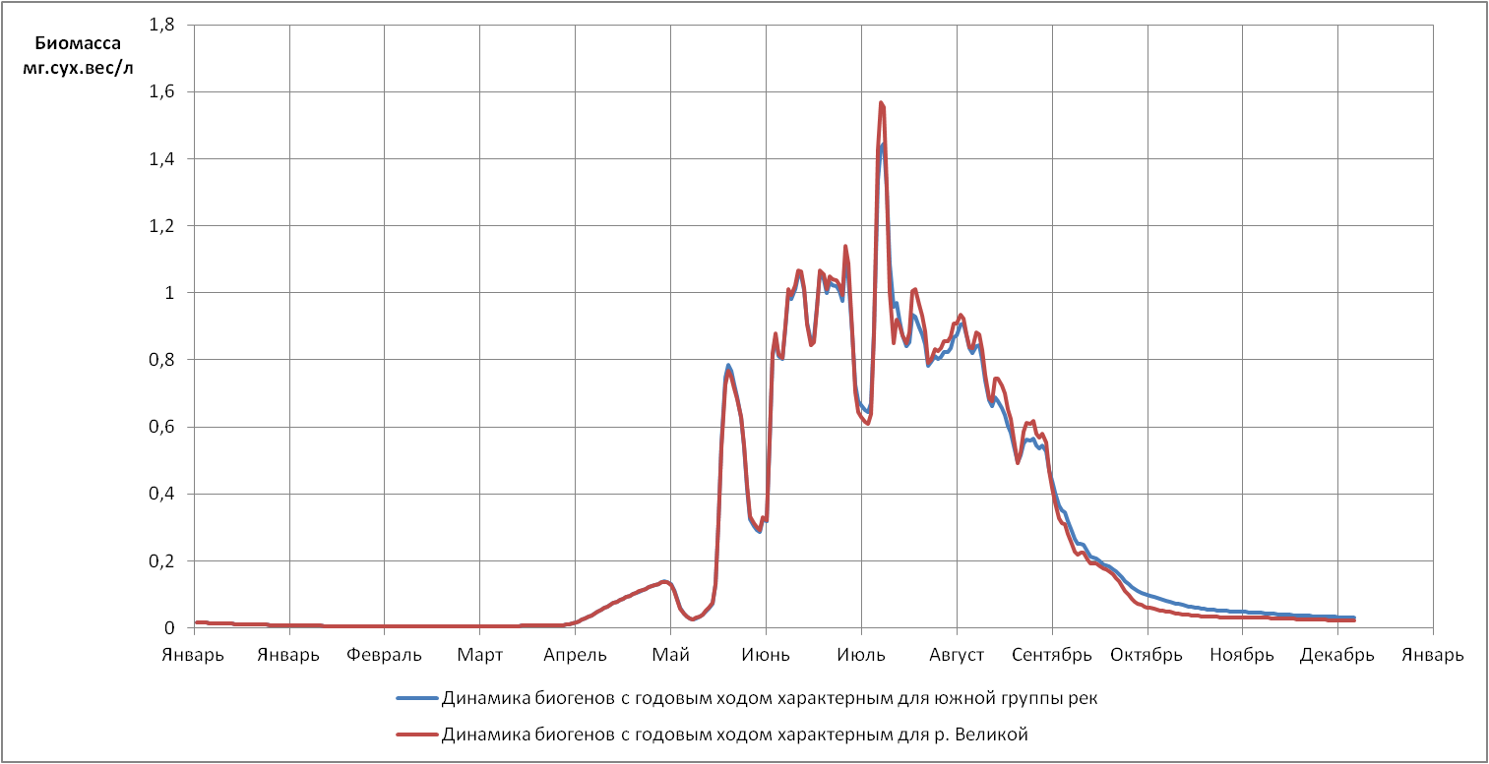
Рисунок 4. Динамика биомассы сине-зеленых водорослей
Динамика биомассы группы остальных водорослей приведена на рисунке 5. С апреля по май отмечается резкое увеличение биомассы, с последующим резким снижением, затем происходит повторное увеличение биомассы. В период с июля по октябрь отмечается незначительное колебание биомассы около 0,05-0,15 мг.сух. вес/л. Наибольшие значения биомассы водорослей 0,7-0,78 мг.сух. вес/л практически полностью совпадают между эталонным вариантом и рекой Великая.
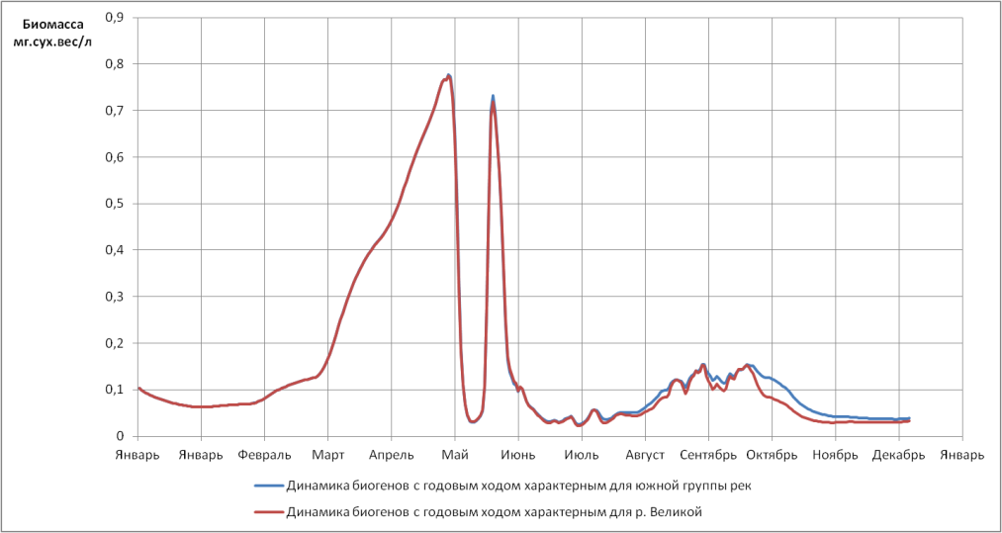
Рисунок 5. Сезонная динамика группы остальных водорослей
На рисунке 6 представлена динамика биомассы суммарного фитопланктона в водоеме для южной группы рек и реки Великая. Наибольшее развитие биомассы суммарного фитопланктона отмечается при использовании динамик поступления биогенных элементов у реки Великая. Среднегодовое значение биомассы составляет 0.720 мг сух. веса/л. У эталонного варианта 0.712 мг сух. веса/л. Начиная с апреля по конец мая происходит увеличение биомассы суммарного фитопланктона в 5 раз. В целом динамики биомассы между рекой Великая и южной группой рек совпадают. С середины июня по октябрь отмечается флуктуация биомассы около 1,2 мг сух. веса/л. Незначительное увеличение происходит только в середине октября и биомасса у реки Великая увеличивается на 0,4 мг сух. веса/л.
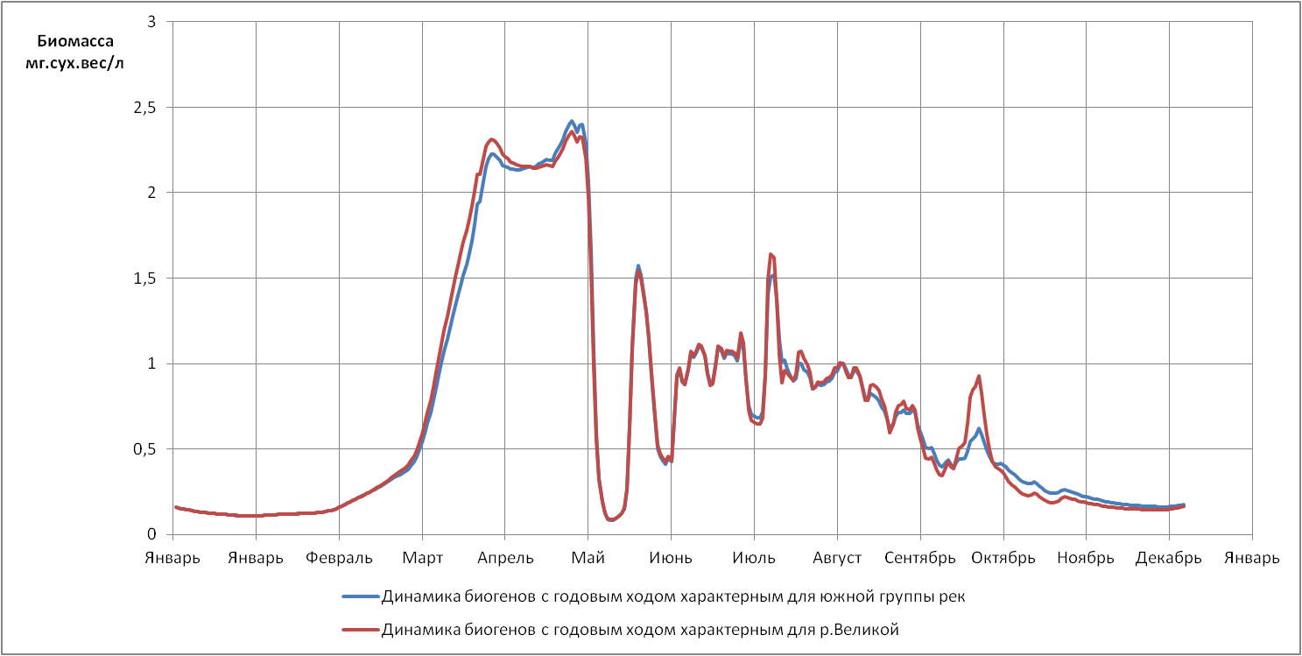
Рисунок 6. Сезонная динамика фитопланктона
На рисунке 7 приведена динамика содержания суммарного азота в водах реки Великой и южной группе рек. Видно, что на начало периода роста суммарной биомассы фито-планктона концентрации суммарного азота в водах реки Великой незначительно превышают его концентрации в южной группе рек. Содержание фосфора фосфатов на момент начала активного роста биомассы суммарного фитопланктона в обоих вариантах одинаково (рисунок 8). Резкое повышение биомассы фитопланктона в середине июня при использовании внутригодовой динамики содержания биогенов в поступающих речных водах, соответствующей динамике содержания биогенов в водах реки Великой и южной группы рек совпадает со временем повышения концентрации фосфора фосфатов. В водах обоих вариантов в октябре отмечается повышение содержания суммарного азота и фосфора фосфатов, что способствует увеличению биомассы фитопланктона.
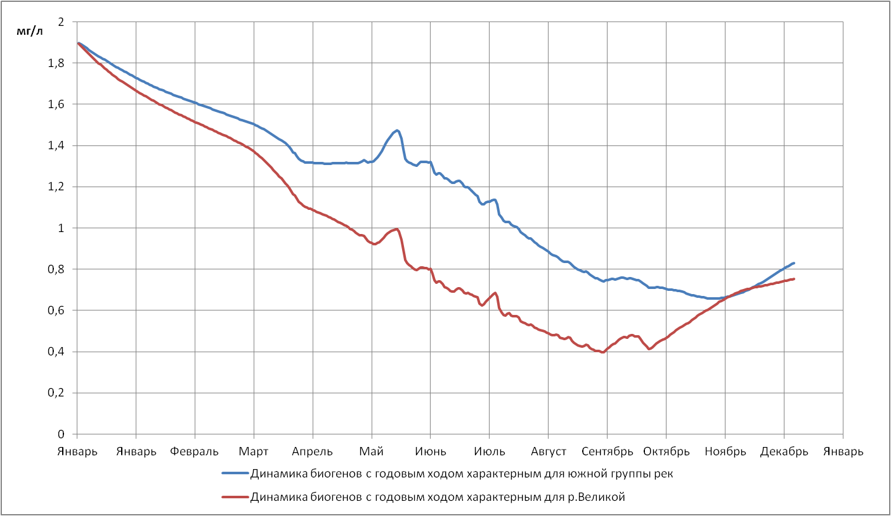
Рисунок 7. Динамика суммарного азота в речной воде реки Великая
и эталонном варианте

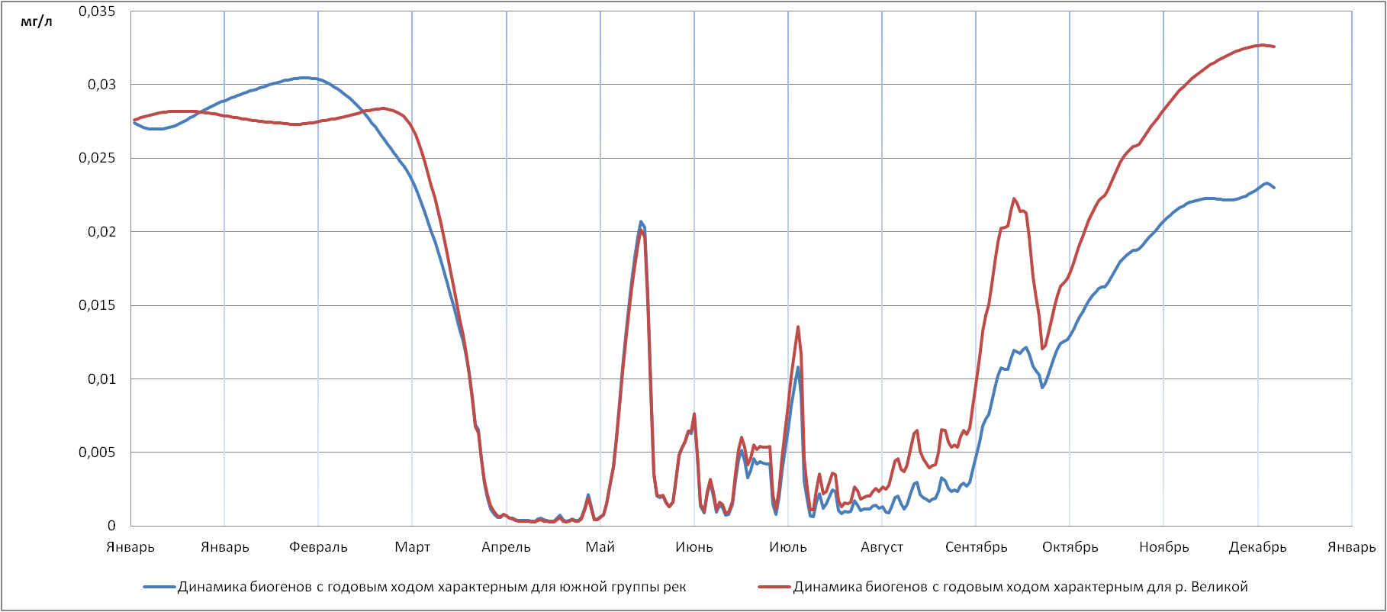
Рисунок 8. Динамика фосфора фосфатов в речной воде реки Великая
и эталонном варианте
На рисунках 9, 10 представлена динамика зоопланктона для стока реки Великая и южной группы рек.
На рисунке 9 представлена динамика биомассы растительноядного зоопланктона. Активный рост его биомассы начинается в конце мая, что связано с максимумом биомассы фитопланктона в этот период. Затем вслед за снижением биомассы фитопланктона происходит снижение биомассы растительноядного зоопланктона почти до исходного значения. В июне начинается пик активного роста биомассы сине-зеленых водорослей и группы остальных водорослей, что приводит к росту биомассы растительноядного зоопланктона. Возрастание биомассы растительноядного зоопланктона в начале июня вызвано бурным ростом биомассы диатомовых водорослей, достигающей своего максимума к концу мая. Этот пик является максимальным во внутригодовой динамике биомассы растительноядного зоопланктона, поскольку основу его питания в этот период составляют диатомовые водоросли, которые преобладают по биомассе.
Начиная с конца июля биомасса растительноядного зоопланктона уменьшается, следующий её рост начинается с середины сентября. Осенний максимум биомассы приходится на середину октября. С конца августа биомасса растительноядного зоопланктона реки Великой начинает превышать концентрацию южной группы рек в среднем на 0,1 мг сух. вес/л. В целом, внутригодовая динамика биомассы растительноядного зоопланктона реки Великая и южной группы рек совпадает между собой, повторяя внутригодовую динамику суммарной биомассы фитопланктона с некоторой временной задержкой.
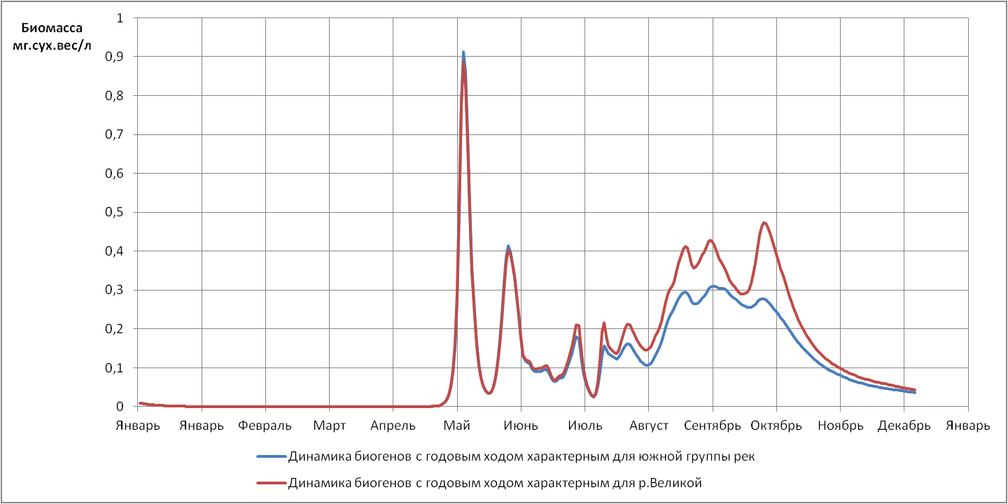
Рисунок 9. Сезонная динамика растительноядного зоопланктона
На рисунке 10 представлена динамика биомассы хищного зоопланктона. Имеется выраженный краткосрочный пик биомассы в начале июня, связанный с интенсивным ростом продуктивности экосистемы на уровнях продуцентов и первичных консументов (растительноядного зоопланктона). В период с августа по сентябрь колебания значения биомассы хищного зоопланктона полностью повторяют динамику растительноядного зоопланктона. Концентрации биомассы в реке Великая превышает эталонный вариант в среднем на 0,03 мг сух. веса/л.
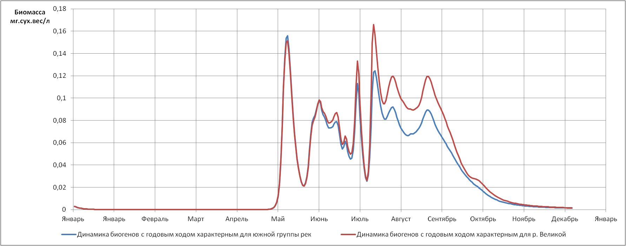
Рисунок 10. Сезонная динамика хищного зоопланктона
На рисунке 11 представлена динамика суммарной биомассы зоопланктона. Видны три максимума биомассы, наибольший приходится на начало июня, следующий наблюдается в конце июня, последняя вспышка развития происходит в сентябре. Наиболее интенсивный рост суммарной биомассы зоопланктона отмечается в начале мая, биомасса достигает 1 мг сух. веса/л. Средняя концентрация в реке Великая на период с июня по сентябрь составляет 0,31 мг сух. веса/л. Средняя концентрация южной группы рек составляет 0,27 мг сух. веса/л.
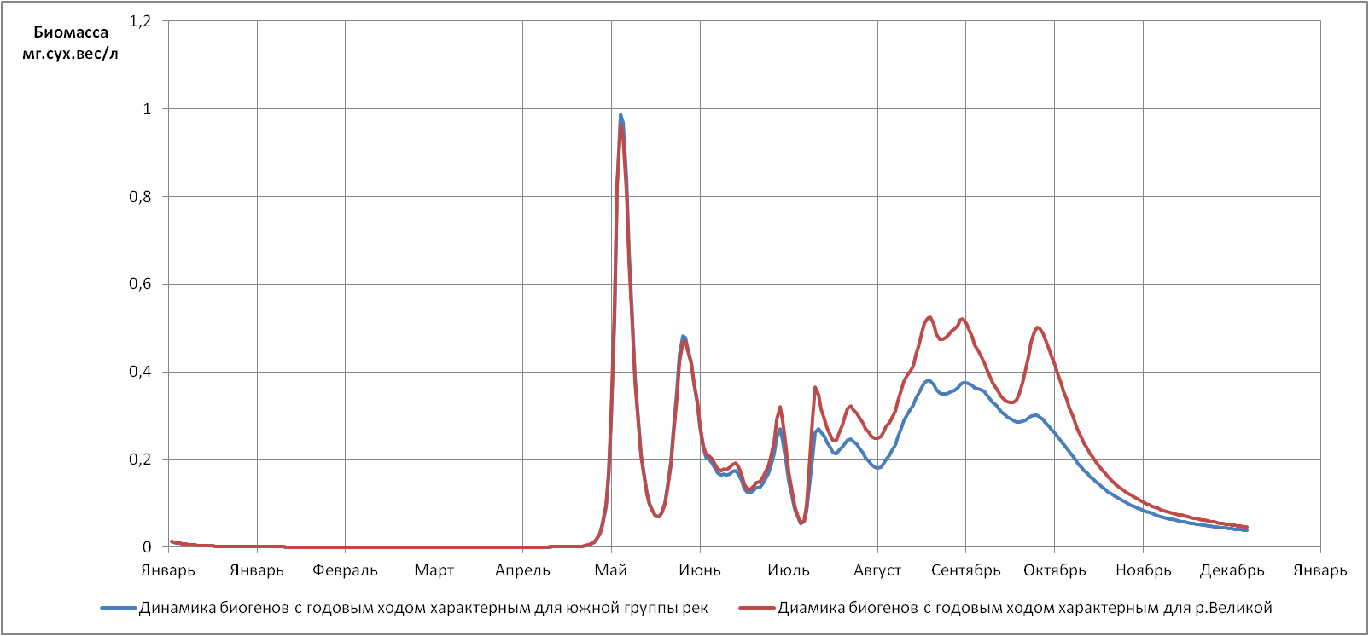
Рисунок 11. Сезонная динамика зоопланктона
На рисунке 12 представлена внутригодовая динамика биомассы бактериопланктона. Внутригодовая динамика практически совпадает с динамикой фитопланктона и зоопланктона. Во всех случаях отмечается интенсивный рост биомассы в мае, с последующим резким снижением. Внутригодовая динамика в реке Великая и южной группе рек идентичны.
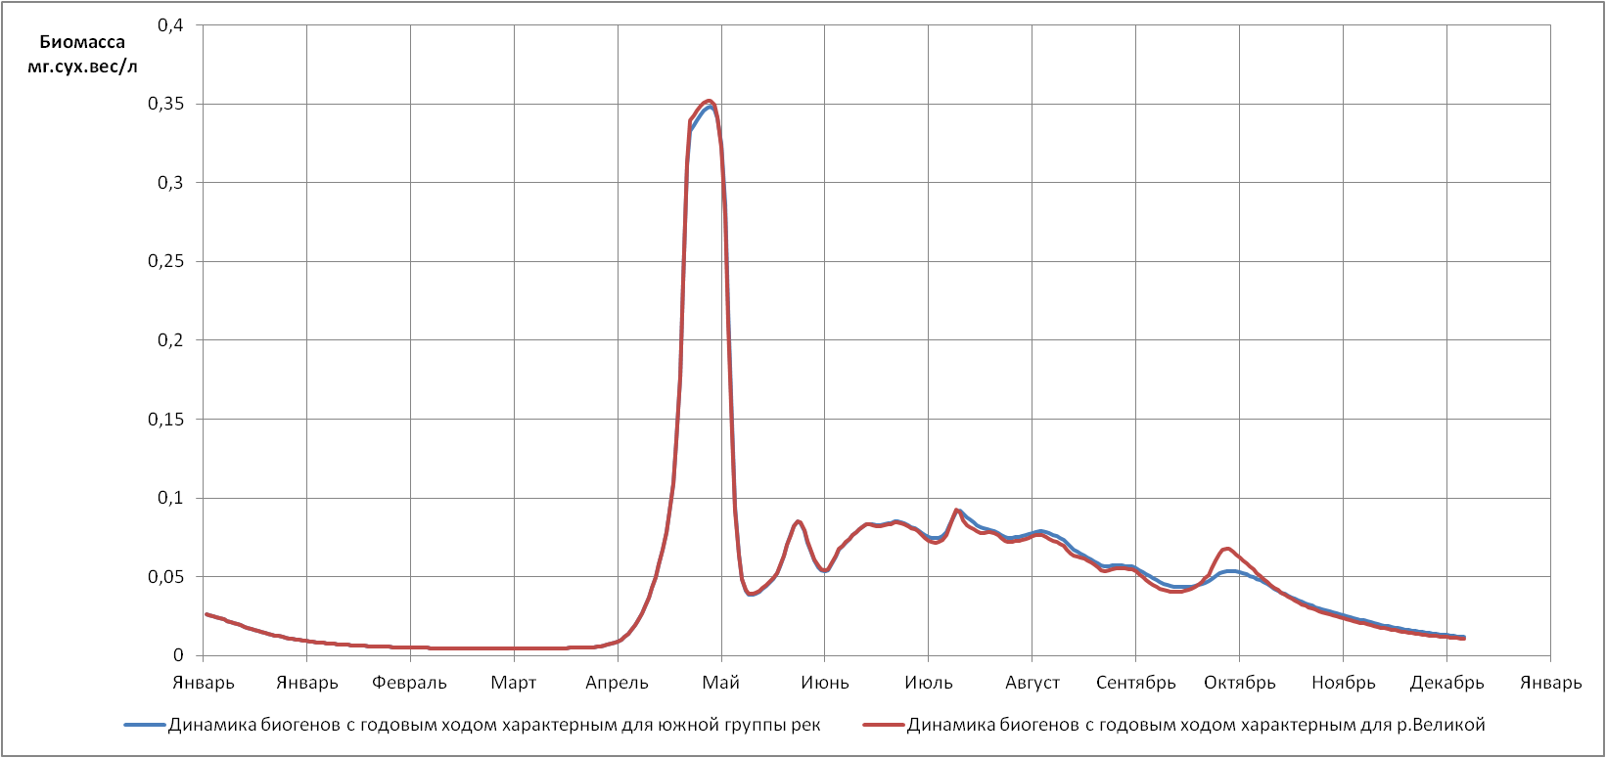
Рисунок 12. Сезонная динамика содержания бактериопланктона

Заключение
В ходе выполнения данной квалификационной работы было проведено сравнение внутригодовых динамик содержания биогенных элементов и органики. В качестве эталона принята южная группа рек российской части водосбора Финского залива (реки Кунья, Синяя, Сороть, Шарья). Выбор данных по этим рекам обусловлен тем, что антропогенная составляющая биогенного стока в этих реках практически отсутствует. Сравнения ведутся с рекой Великая. На берегах реки Великой расположено три города: г. Опочка (220 км от устья), г. Остров (95 км от устья), г. Псков (18 км от устья). Данные для сравнения брались возле города Пскова ниже по течению. С помощью имитационной модели «Экотокс», разработанной научным руководителем – кандидатом географических наук, доцентом В.Ю. Третьяковым в процессе исследования был выполнен ряд численных экспериментов с моделью, воспроизводящих внутригодовую динамику биогенных элементов.
На основании результатов проведенных модельных экспериментов можно сделать следующие выводы об особенностях функционирования водной экосистемы в зависимости от влияния режима поступления биогенных элементов:
1. Внутригодовые динамики биомассы фитопланктона в экосистеме проточного водоёма при имитации обоих режимов поступления биогенных элементов, соответствующих внутригодовым динамикам содержания биогенных элементов в водах рек южной группы и реки Великой практически совпадает. Наблюдается незначительное превышение концентрации суммарного азота в водах озера при имитации поступления биогенов в соответствии с их осреднённой внутригодовой изменчивостью в реке Великой. Содержание фосфора фосфатов на момент начала активного роста биомассы суммарного фитопланктона в обоих вариантах одинаково.
2. Во всех численных экспериментах наблюдались два пика развития фитопланктона – весенне-летний и летне-осенний.
3. Содержание биогенных элементов сокращается к началу июня, что приводит к уменьшению биомассы фитопланктона, росту биомассы бактериопланктона.
4. Наблюдается увеличение биомассы фитопланктона осенью, связанное с поступлением биогенных элементов во время осеннего паводка.
5. Внутригодовая динамика биомассы растительноядного зоопланктона повторяет внутригодовую динамику суммарной биомассы фитопланктона с некоторой временной задержкой.
6. Внутригодовые динамики биомасс всех групп планктона при имитации поступления биогенов в случае отсутствия выраженного антропогенного воздействия и в условиях антропогенного эвтрофирования (при имитации стока биогенных элементов, соответствующего их концентрациям в устье реки Великой) различаются незначительно.

Список использованной литературы:
1. Дедю И.И. Экологический энциклопедический словарь. Кишинев. 1990.
2. Дмитриев В.В. Диагностика и моделирование водных экосистем. СПб.: СПбГУ, 1995. – 215 с.
3. Методические указания к практикуму по моделированию круговорота вещества в водных экосистемах. Часть III. Составители: Дмитриев В.В., Третьяков В.Ю., Пряхина Г.В., Федорова И.В. СПб., 2010.
4. Дмитриев В.В., Фрумин Г.Т. Экологическое нормирование и устойчивость природных экосистем. – СПб., 2004, 294 с.
5. Экологические проблемы Северо-Запада России и пути их решения / под общ. ред. Инге-Вечтомова С.Г., Кондратьева К.Я., Фролова А.К. – СПб.: «Виктория- Специальная литература», 1997. – 527 с.
6. Китаев С.П. Основы лимнологии для гидробиологов и ихтиологов. Петрозаводск: Карельский научный центр РАН, 2007. – 395 с.
7. Малозёмова О.В. Морфометрическая характеристика озер в различных ландшафтах востока Ленинградской области.
8. Меншуткин В.В. Имитационное моделирование водных экологических систем. – СПб.: Наука, 1993. – 161 с.
9. Одум Ю. Основы экологии. М.: Мир, 1975.
10. Показеев К.В., Филатов Н.Н. Гидрофизика и экология озер. Том I. Гидрофизика. М.: Физический факультет МГУ, 2002.
11. Селезнев Д.Е. Особенности внутригодовой изменчивости естественного стока минеральных форм азота и фосфора с водосбора Финского залива [Электронный ресурс]: Современные проблемы науки и образования. – Электрон. журн. – 2014. URL: www.science-education.ru/pdf/2014/4/180.pdf.
12. Экосистема озера Ильмень и его поймы / Ред. Ю.Н.Сергеев. – СПб.: СПбГУ, 1997. – 274 с.
13. Сергеев Ю.Н., Кулеш В.П., Дмитриев В.В. и др. Экосистема озера Ильмень и его поймы. СПб.: Издат. СПбГУ, 1997.
14. Сергеев Ю.Н., Сулин Лю. Модели водных экосистем. Имитация антропогенного эвтрофирования водоемов. СПб.: Изд. «ГеоГраф», 2005.
15. Гидрография СССР. А.А.Соколов. Гидрометеоиздат., Л., 1952 Классический труд по гидрологии поверхностных вод СССР. Часть II. Гидрография естественно-исторических районов Советского Союза. Глава 17. Северо-западный район. Озера (Электронная версия из библиотеки А.А. Братцева).
16. Страшкраба М., Гнаук А. Пресноводные экосистемы. Математическое моделирование. М., 1989.
17. Третьяков В.Ю., Дмитриев В.В. Исследование возможных сценариев функционирования экосистемы пролива Бьеркезунд на имитационной модели / Экологические и метеорологические проблемы больших городов и промышленных зон. – СПб., 1999. С. 151-153.
18. Третьяков В.Ю., Шелутко В.А., Селезнев Д.Е. Методика формирования ансамблей внешних данных поступления биогенных элементов для моделирования состояния и функционирования водных экосистем.
19. Хендерсон Селлерс Б., Маркленд Х.Р. Умирающие озёра. Причины и контроль антропогенного эвтрофирования. – Л: Гидрометеоиздат, 1990. – 279 с.
20. Хобаладзе М.А. Пространственно-временные закономерности межгодовой изменчивости колебаний уровней воды озер Северо-Запада: автореферат дис. кандидата географических наук: 11.00.11 / Ин-т озероведения.
21. Энциклопедия кибернетики/ под ред. В. М. Глушкова, Киев, 1975.

